Folie 1

Powerpoint-Präsentation zum Schwerpunkthema „Satt ist nicht genug!“ von Brot für die Welt- Evangelischer Entwicklungsdienst

Herausgeber:
Brot für die Welt – Evangelischer Entwicklungsdienst
Evangelisches Werk für Diakonie und Entwicklung
Postfach 40 1 64
10061 Berlin
Telefon: +49 30 65211 1189
E-Mail: service@brot-fuer-die-welt.de
Internet: www.brot-fuer-die-welt.de
Spendenkonto 500 500 500, Bank für Kirche und Diakonie, BLZ 1006 1006

Redaktion: Karen Neumeyer, Maike Lukow, Thomas Sandner (V.i.S.d.P.)
Unterstützung: Orsolya Schwabe-Erdelyi

Berlin, Juli 2014 (aktualisiert 26.08.2015)

Folie 2
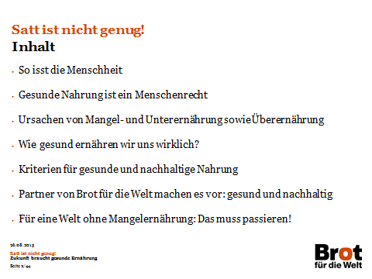

Mustervortrag: Satt ist nicht genug! Zukunft braucht gesunde Ernährung
Hunger hat verschiedene Gesichter: Jeder neunte Mensch auf der Welt hungert. Gleichzeitig gibt es aber auch viele Menschen, die zwar genügend Kalorien zu sich nehmen, sich aber trotzdem nicht optimal geistig und körperlich entfalten können. Es fehlt ihnen an ausreichenden Vitaminen und Mineralien.
Neben der Mangel- und Unterernährung tritt ein weiteres Ernährungsproblem auf: Immer mehr Menschen wiegen zu viel – in Industriestaaten sowie in Schwellen- und Entwicklungsländern.

Dieser Vortrag beschreibt die Ursachen für die Ernährungsgewohnheiten, die zu Mangelerscheinungen führen können. Gleichzeitig werden Lösungsansätze beschrieben: Politische Entscheider sind in der Verantwortung, einen gesunden und nachhaltigen Lebensstil zu fördern. Doch auch jeder Einzelne kann etwas tun.

Folie 3
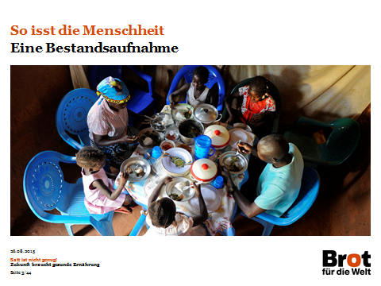

So isst die Menschheit: Eine weltweite Bestandsaufnahme
Foto: Thomas Lohnes

Folie 4
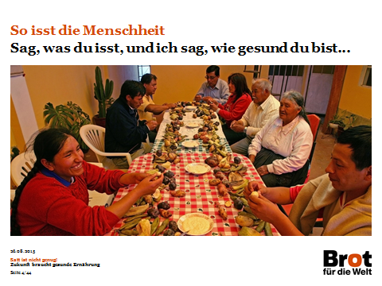

Sag mir, was du isst und ich sage dir, wer du bist und wie gesund du dich ernährst…
Jeder Mensch braucht Wasser und Nahrungsmittel zum Überleben. Aber Nahrungsmittel sind nicht nur lebensnotwendig:

- Der französische Schriftsteller, Philosoph und Gastronom Jean-Anthèlme Brillat-Savarin (1755 – 1826) war davon überzeugt, dass Essen und Trinken die Lebenseinstellung eines Menschen widerspiegeln

- Nahrungsmittel sind ein Spiegel der eigenen Kultur: Dazu zählen die Kenntnisse über die einzelnen Nahrungsmittel ebenso wie zu wissen, in welchen Regionen und zu welcher Jahreszeit sie wachsen und wie sie „regionaltypisch“ angebaut werden

- Essen hat auch eine gesellschaftliche Komponente. Wie auf dem Foto zum Beispiel essen Menschen in Peru gern zusammen und tauschen sich aus.

In fast allen Regionen der Welt wird eine unverwechselbare Vielfalt an Nahrungsmitteln produziert. Diese könnte den menschlichen Körper mit ausreichend lebensnotwendigen Mineralien, Vitaminen und Nährstoffen versorgen – wenn vielfältig gegessen wird.

Foto: Thomas Lohnes

Folie 5
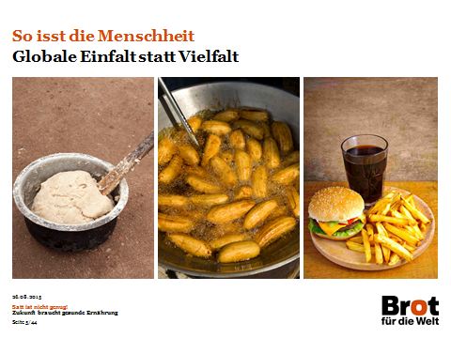

Globale Einfalt statt Vielfalt
Unsere Mahlzeiten werden immer einfältiger. Wir essen immer einseitiger und für den menschlichen Körper immer ungesünder.
Das gilt für die ländlichen Regionen Ostafrikas genauso wie für die städtische Bevölkerung von São Paolo oder Berlin.

Bild eins (von links nach rechts)
In vielen ländlichen Gebieten Ostafrikas steht Maisbrei täglich auf dem Speiseplan. Oft ist die Menge für das Überleben nicht ausreichend. Darüber hinaus liefert der Maisbrei nicht genügend Eiweiß, Mineralien und Vitamine zur optimalen Versorgung des menschlichen Körpers. Gemüse, Hülsenfrüchte oder Fleisch und Fisch fehlen völlig.
Alte Kulturpflanzen aus der Region wie Hirse oder Sorghum wären nahrhafter und nährstoffreicher. Doch Mais oder Weizen haben aufgrund ihrer hohen Ernteerträge alte Sorten häufig verdrängt. So sichern Reis, Weizen und Mais oft bis zu 50 Prozent, in manchen Ländern sogar bis zu 80 Prozent der Kalorienversorgung der Bevölkerung. In den Industriestaaten liegt der Anteil der genannten Getreide an der täglichen Energiezufuhr nur bei 30 Prozent oder weniger.

Bild zwei
Während früher das alte Getreide der Inka in Mittel- oder Lateinamerika auf den Teller kam oder in Deutschland Steckrübeneintopf und Birnenkompott auf dem Esstisch standen, nimmt der Anteil an frittierten Lebensmittel stark zu. Wer schon einmal in andere Länder gereist ist, erinnert sich bestimmt an große Pfannen, in denen Fleischstücke oder süßes Gebäck frittiert werden. Aber auch bei uns werden gern Hähnchenschenkel aus der Fritteuse verzehrt.

Bild drei
Die globalen Ernährungsgewohnheiten gleichen sich immer stärker an.
Ein Hamburger mit Limonade ist dafür ein gutes Beispiel. Die wachsenden Mittelschichten in Schwellenländern eifern dem westlichen Ernährungsstil nach, doch die sogenannte „Western Diet“ ist alles andere als gesund.

Die globale Ernährungseinfalt hat gefährliche Folgen. Langfristig leiden die Menschen an gravierenden Mangelerscheinungen.

Fotos von links nach rechts: Karin Desmarowitz, Christof Krackhardt, Fotolia/ Draghicich

Folie 6
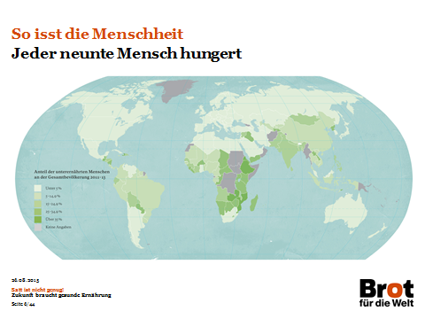

Jeder neunte Mensch auf der Welt hungert
Zur Karte:
Anteil der unterernährten Menschen an der Gesamtbevölkerung 2011-2013
Je dunkler die Farben sind, desto stärker leiden die Menschen an Hunger

Legende:
Weiß: Unter fünf Prozent der Gesamtbevölkerung leidet an Hunger
Sehr helles Grün: Der Anteil der Unterernährten an der Gesamtbevölkerung liegt zwischen fünf bis 14,9 Prozent
Hellgrün: zwischen 15 und 24,9 Prozent
Grün: Anteil der Unterernährten: 25- 34,9 Prozent
Dunkel- Grün: Anteil der Unterernährten: mehr als 35 Prozent
Grau: es liegen keine Daten vor

Jeder neunte Mensch hat nicht genug zu essen, um seinen täglichen Kalorienbedarf zu decken. 795 Millionen Menschen leiden derzeit an chronischem Hunger. Das sind fast 11 Prozent der Weltbevölkerung.

Die Mehrheit der Hungernden, 780 Millionen Menschen, leben in Entwicklungsländern. Der Anteil der Hungernden in Entwicklungsländern liegt derzeit bei 12,9 Prozent.
Zum Vergleich: In Europa leben etwa 500 Millionen Menschen.

Auf dem afrikanischen Kontinent leidet jeder fünfte Mensch an Hunger. Das ist jedoch nur ein Durchschnittswert, in vielen Ländern Ost- und Zentralafrikas ist mindestens jeder dritte Mensch betroffen.
512 Millionen Menschen haben in Asien nicht ausreichend zu essen. Aber auch in Lateinamerika, z.B. in Haiti sowie in Bolivien ist Hunger weit verbreitet.

Wann leidet ein Mensch an Hunger?
Um nicht zu hungern, braucht ein Mensch durchschnittlich mindestens 1.800 Kilokalorien pro Tag. Wenn dieser Mindestbedarf über einen langen Zeitraum nicht gedeckt ist, kommt es zu Unterernährung. Die Folgen: Die Konzentrations- und Leistungsfähigkeit gehen zurück, Hungernde werden schwach und apathisch. Ihr Immunsystem wird anfällig für Krankheiten.

Hintergrundinformation:
Die Zahl der Hungernden weltweit ist im Verlauf der letzten Jahrzehnte leicht gesunken. 1990 litten 19 Prozent der Weltbevölkerung an Hunger, aktuelle Zahlen liegen bei 11 Prozent.

Karte:
Atelier Sternstein, Stuttgart nach Daten von: FAO, IFAD and WFP (2013): The State of Food Insecurity in the World 2013. The multiple dimensions of food security. Rome, FAO.

Aktuelle Quellen:
- FAO (2015): The State of Food Insecurity in the World, 2015: http://www.fao.org/3/a-i4646e.pdf; Zugriff: 26.08.2015
- EKD Texte 121 (2015): Unser tägliches Brot gib uns heute – Neue Weichenstellung für Agrarentwicklung und Welternährung. Eine Studie der Kammer der EKD für nachhaltige Entwicklung, Hannover
- UNESCO: http://www.unesco-kinder.de/projekte/hintergrundinformationen/armut-und-hunger/armutundhunger2.html; Zugriff: 26.08.2015
- Weingärtner, Lioba & Claudia Trentmann (2010): Handbuch Welternährung. Deutsche Welthungerhilfe HG, o.O: Campus Verlag. S. 20

Folie 7
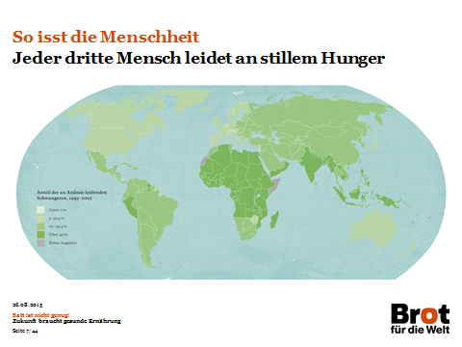

Jeder dritte Mensch weltweit leidet an stillem Hunger
Weltweit sind zwei Milliarden Menschen mangelernährt, sie leiden am stillen Hunger. Ihr Mindest-Kalorienbedarf ist zwar gedeckt, doch lebensnotwendige Mikronährstoffe wie Jod oder Eisen fehlen in ihrem Essen. Der dauerhafte Mangel schädigt die Organe und Stoffwechselabläufe des Körpers. Ein Defizit an Vitamin A kann zu Blindheit führen. Jod ist wichtig für den Aufbau lebensnotwendiger Schilddrüsenhormone. Dauerhafter Eisenmangel verursacht Blutarmut (Anämie).

Weltweit sind rund 500 Millionen Frauen und 250 Millionen Kinder von Blutarmut betroffen. In Asien und Afrika leiden mehr als die Hälfte der Frauen im reproduktiven Alter unter Blutarmut. Aber auch Frauen in Deutschland oder der USA sind betroffen. Während der Menstruation und mit einer Schwangerschaft steigt die Gefahr, an Blutarmut zu leiden. Das hat auch Folgen für das ungeborene Kind.

Eisenmangel kann durch eine ausgeglichene Ernährung bekämpft werden. Der regelmäßige Verzehr von Nahrungsmitteln, die viel Eisen erhalten wie beispielsweise Fleisch, Hülsenfrüchte, Hirse, Haferflocken oder Pfifferlinge spielt dabei eine wichtige Rolle.

Einige Fakten rund um den stillen Hunger:
Zwei Milliarden Menschen auf der Welt fehlt mindestens ein Nährstoff, wenn nicht sogar mehrere Nährstoffe, die für ein gesundes Leben wichtig sind. Die Folgen:

- 26 Prozent aller Kinder unter fünf Jahren sind im Wachstum zurückgeblieben, das sind 165 Millionen Kinder
- 56 Prozent von ihnen leben in Asien und 36 Prozent in Afrika

- weltweit haben ein Drittel der Kinder unter fünf Jahren einen Vitamin A-Mangel, was zur Einschränkung ihres Wachstums, Schwächung ihrer Immunität, zu Blindheit und zu erhöhter Sterblichkeit führen kann. Vitamin A-Mangel ist die Hauptursache vermeidbarer Erblindung von Kindern, jedes Jahr sind 250.000 bis 500.000 Kinder davon betroffen. Auch ein Sechstel der schwangeren Frauen hat einen Vitamin A-Mangel.

Zur Karte:
Weltweite Verbreitung von Blutarmut bei schwangeren Frauen im Zeitraum 1993-2005
Die Karte zeigt die weltweite Verbreitung von Blutarmut bei schwangeren Frauen. Die Ursache für Blutarmut bei Schwangeren ist meist ein Mangel an Eisen, Vitamin B-12 oder Folsäure. Die Symptome äußern sich in einer starken Erschöpfung. Auf den ersten Blick fällt auf, dass Frauen in allen Ländern betroffen sind – in afrikanischen oder europäischen Ländern ebenso wie in den USA oder Lateinamerika.

Legende:
Weiß: Verbreitung unter fünf Prozent wird durch die hellste Farbe dargestellt. Nur im Norden, in Grönland leiden weniger als fünf Prozent der schwangeren Frauen an Blutarmut.
Hellgrün: zwischen fünf bis 19,9 Prozent der schwangeren Frauen sind betroffen (zum Beispiel in Europa)
Grün: zwischen 20 und 39,9 Prozent der schwangeren Frauen sind betroffen
Dunkelgrün: über 40 Prozent der schwangeren Frauen leiden an Blutarmut betroffen
Grau: keine Angaben

Karte:
Atelier Sternstein, nach Daten von: de Benoist B et al. (Hrsg.) (2008): Worldwide prevalence of anaemia 1993–2005. WHO Global Database on Anaemia. Geneva, World Health Organization.

Quellen:
- De Schutter, Oliver (2011): Report submitted by the Special Rapporteur on the right to food, Human Rights Council, Nineteenth session (A/HRC/19/59)
- United Nations System Standing Committee on Nutrition (UNSCN): http://www.unscn.org/files/Publications/RWNS6/report/SCN_report.pdf - Chapter 5: Conclusions; Zugriff: 26.08.2015
- Brot für die Welt: Stillen Hunger bekämpfen: Eine Investition in die Zukunft. Berlin, Oktober 2014.

Folie 8
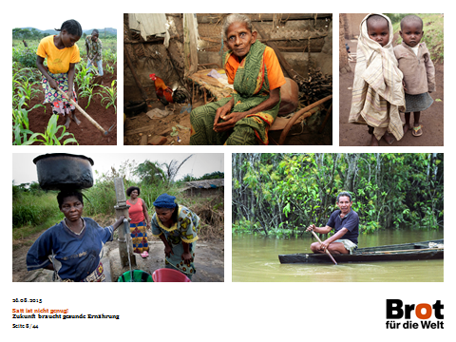

An Hunger und stillem Hunger (Mangelernährung) leiden insbesondere:
- Menschen in ländlichen Gebieten:
80 Prozent der extrem Armen, die weniger als 1,25 US-Dollar pro Tag zur Verfügung haben, leben in ländlichen Gebieten. Von den Hungernden sind 50 Prozent Kleinbauernfamilien, acht Prozent Fischer und Hirten, 22 Prozent Landarbeiter und Landlose sowie 20 Prozent städtische Arme (ein Drittel der Stadt-Bewohner leben lebt in Slums, dort ist der Zugang zu angemessener Nahrung, Wasser und sanitären Anlagen schwierig)

- Frauen und Mädchen: 70 Prozent der Hungernden und Mangelernährten sind Frauen und Mädchen

- Kinder: 2,5 Millionen Kinder sterben jedes an den Folgen von Mangelernährung

- Menschen, die keine (politische) Lobby haben: wie ethnische Minderheiten und indigene Völker

- Menschen mit begrenzter Selbsthilfefähigkeit: ältere und kranke Menschen sowie Menschen mit Behinderungen leiden oft an Hunger und sind mangelernährt

Fotos:
Oben von links nach rechts: Christoph Püschner, Thomas Lohnes, Karin Desmarowitz
Unten von links nach rechts: Christoph Püschner, Jörg Böthling

Folie 9
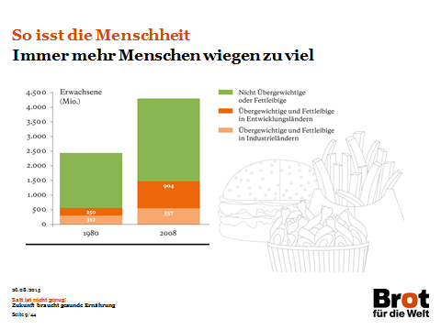

So isst die Menschheit - Jeder fünfte Mensch ist weltweit übergewichtig
Mangelernährung wirkt sich nicht nur als stiller Hunger aus. Auch eine Ernährung mit vielen und kalorienreichen Nahrungsmitteln ist nicht gesund.
Die Weltgesundheitsorganisation (WHO) warnt seit einigen Jahren vor einer „globalen Adipositasepidemie“. Weltweit wiegen 1,4 Milliarden Menschen zu viel, davon gelten 300 Millionen Frauen und 200 Millionen Männer als fettleibig oder adipös. Mittlerweile ist der Anteil übergewichtiger Menschen auf dem lateinamerikanischen Kontinent, in Nordafrika und dem Mittleren und Nahen Osten genauso hoch wie in Europa (in den USA sind fast zwei Drittel der Menschen übergewichtig, ungefähr 30 Prozent sind fettsüchtig). Besonders in den Schwellen- und Entwicklungsländern wächst die Zahl der Übergewichtigen und Fettleibigen überproportional. (vgl. rechter Balken des Säulendiagramms)

Entwicklung der Zahl der Übergewichtigen und Fettleibigen in den letzten 30 Jahren
Das Säulendiagramm zeigt die weltweite Entwicklung von Übergewicht und Fettleibigkeit innerhalb von knapp 30 Jahren. 2008 leiden im Vergleich zu 1980 11 Prozent mehr Menschen an Übergewicht oder Fettleibikeit.
Aber insbesondere in den Entwicklungsländern hat sich die Zahl von Menschen, die betroffen sind, nahezu verdreifacht,
von knapp 250 Millionen Menschen auf 904 Millionen Menschen im Jahr 2008. (Hinweis: Auch die Schwellenländer wie Brasilien oder Indien werden in dieser Erhebung zu den Entwicklungsländern gezählt.)

Definition von Übergewicht und Fettleibigkeit:
Zu fette, zu süße sowie die Menge an Lebensmitteln und die Bewegung beeinflussen das Körpergewicht. Der Body Mass Index (BMI) gilt als Orientierung. Dieser berechnet sich aus dem Körpergewicht in Kilogramm dividiert durch das Quadrat der Körpergröße in Metern. BMI= Gewicht (kg) Größe (m)2. Laut WHO gilt für Erwachsene ein BMI zwischen 18,5 und 24,9 als optimal. Von Untergewicht spricht man bei Personen, deren BMI einen Wert von 18,5 unterschreitet. Übergewicht hingegen haben Menschen mit einem BMI zwischen 25 und 29,9. Adipositas beginnt ab einem BMI von 30, ab 40 geht man von schwerer Adipositas aus.

Auch als Folge von starkem Übergewichts nehmen Zivilisationskrankheiten wie Diabetes, Herzinfarkt oder Krebs weltweit zu. Menschen, die zu viel essen und dabei fettige und süße Lebensmittel bevorzugen, können ebenfalls an den Folgen von Vitamin- oder Mineralmangel leiden. So sind Anämie, Eisenarmut und daraus resultierende Beschwerden wie Schwindelgefühl bei Menschen, die zu viel Gewicht haben, weit verbreitet.

Beispiel Brasilien:
Zwei von fünf Brasilianern gelten als zu dick. Das sind mehr als 74 Millionen Brasilianerinnen und Brasilianer – also 40 Prozent der Bevölkerung. Krankheiten wie Diabetes, Krebs, Herz-Kreislaufkrankheiten und chronische Atemwegserkrankungen sind in Brasilien inzwischen die Ursache für die Hälfte aller Todesfälle.

In einer landesweiten Studie stellte das Instituto Brasileiro de Geografia e Estatística 2011 fest, dass Kinder ab fünf Jahren bereits Gewichtsprobleme haben.

Als Ursachen für die hohe Verbreitung von Übergewicht sieht die Expertin der Gesellschaft für Endokrinologie und Metabiologie, Patrícia Medici Dualib,
- den übermäßigen Konsum von Nahrungsmitteln wie Keksen, Chips, zuckerhaltigen Getränken und Fastfood
- die Angst vieler Menschen vor Gewalt im öffentlichen Raum, die dazu führe, dass sie viel zu Hause bleiben und sich nicht bewegen
- dass in den Schulen kein gesundes Essen verkauft oder ausgeteilt werden würde.

Grafik: Atelier Sternstein, Stuttgart

Nach Keats, Wiggins, Odi Report (2014): Future diets, Implications for agriculture and food prices/
Daten von Stevens et al., 2012 .

Quellen:
- Berlin-Institut für Bevölkerung und Entwicklung: http://www.berlin-institut.org/online-handbuchdemografie/bevoelkerungsdynamik/auswirkungen/uebergewicht.html; Zugriff: 26.08.2015
- FAO: http://www.fao.org/hunger/en/; Zugriff: 26.08.2015
- Flörke, S. (2013). Kampf dem Wohlstandsspeck. In: Weltsichten, 6. Ausgabe, 2013, Frankfurt. Herausgeber: Verein zur Förderung der entwicklungspolitischen Publizistik e.V.
- WHO: http://apps.who.int/gho/data/node.main.A900; Zugriff: 26.08.2015

Folie 10
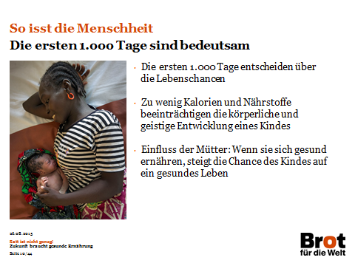

Die ersten 1.000 Lebenstage sind bedeutsam
Die ersten 1.000 Tage entscheiden über die Lebenschancen. Erhält ein Kind ab Eintritt der Schwangerschaft bis zum zweiten Geburtstag nicht ausreichend Kalorien und Nährstoffe, kann seine körperliche und geistige Entwicklung unwiederbringlich beeinträchtigt werden. Langfristige Schäden wie Blindheit, Lernbehinderungen oder Blutarmut können bis ins Erwachsenenalter reichen. Die Veranlagung für Krankheiten wie Diabetes oder Herz-Kreislauf-Schwäche wird schon im frühen Kindesalter durch fehlende Kalorien oder Nährstoffe gegeben. Die Sterblichkeit kann sich erhöhen.

Um Hunger und Mangelernährung ernsthaft zu bekämpfen, ist es deshalb wichtig, schon bei den Müttern anzusetzen. Ernähren sie sich gesund, profitieren davon auch ihre Kinder: Sie kommen mit einem normalen Geburtsgewicht zur Welt und sind weniger anfällig für Krankheiten und Entwicklungsverzögerungen. Stillt eine Mutter ihren Säugling mindestens ein halbes Jahr, steigt dessen Chance auf ein gesundes, aktives und selbstbestimmtes Leben. Mangelernährte Mütter hingegen geben ihre Defizite an die nächste Generation weiter: Hunger, Mangel und Armut verfestigen sich.

Foto: Christoph Püschner

Folie 11
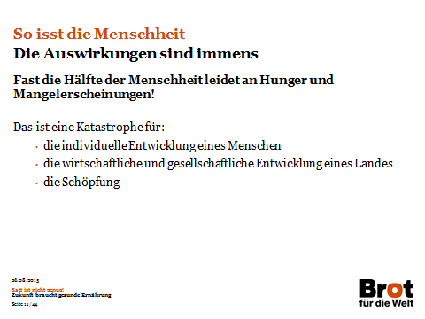

Die Auswirkungen von Hunger und Mangelernährung sind immens:
Rund 795 Millionen Menschen hungern auf der Welt. Zwei Milliarden Männer, Frauen und Kinder nehmen zwar genügend Kalorien zu sich und fühlen sich gesättigt, sind aber mangelernährt. Für ein gesundes, aktives und menschenwürdiges Leben fehlen ihnen wichtige Mikronährstoffe wie Vitamine, Jod, Eisen, Eiweiß oder Zink. Selbst Übergewichtige können vom Nährstoffmangel betroffen sein, wenn sie zu viele „leere Kalorien“ in Form von Weißmehl, gesättigten Fetten und Zucker zu sich nehmen. Die Zahl der übergewichtigen Menschen steigt in allen Regionen der Welt – rund 1,4 Milliarden Menschen wiegen zu viel, 500 Millionen von ihnen sind sogar fettleibig.

Das ist eine Katastrophe für:
- die individuelle Entwicklung von Menschen: Die Folgen der Mangelernährung können sich in Konzentrations- und Leistungsstörungen äußern, aber auch darin, dass sich Menschen schwach und antriebslos fühlen. Auch Diabetes und Herz-Kreislauf-Krankheiten sowie ein eingeschränktes Wachstum können Folgen von Mangelernährung sein. Die Betroffenen bleiben somit unter ihren geistigen und körperlichen Entwicklungschancen zurück und können sich nur eingeschränkt am gesellschaftlichen Leben beteiligen.
- die Entwicklung eines Landes: Viele Entwicklungsländer sind nicht mehr allein mit Unter- und Mangelernährung und deren Folgen konfrontiert, sondern auch mit einem Anstieg der Überernährung und damit einhergehenden Gesundheitsproblemen. Die daraus resultierende wirtschaftliche Belastung ist immens: Da Milliarden Menschen sich aufgrund von Mangelernährung nicht so wirtschaftlich entfalten, wie sie möchten und könnten, entsteht ein großer Produktivitätsverlust. Zudem werden die Gesundheitssysteme stark belastet – die weltweiten Kosten belaufen sich insgesamt auf 3.500 Milliarden US-Dollar pro Jahr. Die Behandlung von gesundheitlichen Problemen aufgrund von Übergewicht und Fettleibigkeit kostet weltweit etwa 1.400 Milliarden US-Dollar pro Jahr. Fünf Prozent des globalen Weltwirtschaftsprodukts werden damit jährlich für die Folgen von Mangelernährung ausgegeben.
- die Schöpfung: welche und wie viel Menschen von bestimmten Lebensmitteln essen, hat Auswirkungen darauf, wie viele Anbauflächen benötigt werden und wie stark das Klima mit Treibhausgasen, beispielsweise bei der Lebensmittelproduktion oder für den Transport, belastet wird. Durch die immer einfältigere Ernährung nimmt auch die Artenvielfalt ab. Statt nährstoffreichen Kulturpflanzen landen zunehmend Kohlenhydrate, Fette und Zucker auf den Tellern.

Dass Menschen sich ausreichend und gesund ernähren können, ist ein Menschenrecht. Wenn fast die Hälfte der Menschen hungert oder an Mangelerscheinungen leidet, wird ihr Recht auf Nahrung verletzt.

Folie 12
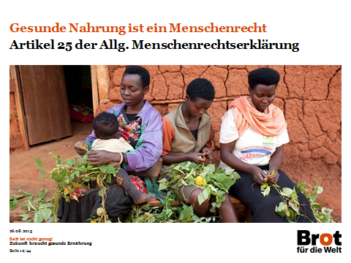

Gesunde Nahrung ist ein Menschenrecht
Foto: Karin Desmarowitz

Folie 13
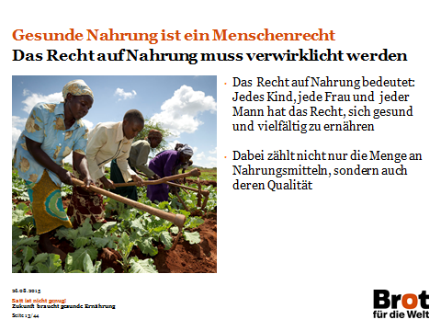

Gesunde Nahrung ist ein Menschenrecht. Das Recht auf Nahrung muss verwirklicht werden
Wenn zwei Milliarden Menschen an Hunger oder Mangelernährung leiden, dann haben Politik und Wirtschaft versagt. Denn das Menschenrecht auf Nahrung ist ein unveräußerliches Menschenrecht. Jedes Kind, jede Frau und jeder Mann, jede Frau und haben das Recht, sich gesund, vielfältig und bezahlbar zu ernähren. Es geht also nicht nur um die Masse an Nahrungsmitteln, sondern auch um deren Qualität.

Das Recht auf Nahrung nimmt die Staaten in die Pflicht, es zu achten, zu schützen und zu erfüllen. Dies gilt im eigenen Land ebenso wie auf internationaler Ebene. Ein Staat darf die eigenen Anstrengungen seiner Bürgerinnen und Bürger nicht behindern und muss sie vor Dritten – zum Beispiel vor Landraub durch multinationale Konzerne – schützen und ihnen den sicheren Zugang zu gesunder und bezahlbarer Nahrung gewährleisten.

Das Recht auf Nahrung steht in Artikel 25 der Allgemeinen Menschenrechtserklärung und ist ein angeborenes, individuelles und unveräußerliches Menschenrecht. Im Jahr 1966 wurde es mit Artikel 11 des Internationalen Pakts über wirtschaftliche, soziale und kulturelle Rechte (Sozialpakt) zu einem festen Bestandteil des internationalen Völkerrechts. Die Staaten sind damit verpflichtet, den Menschen den Zugang zu ausreichender, angemessener und sicherer Ernährung zu gewährleisten. 160 Staaten haben zugesichert, das Recht auf Nahrung umzusetzen.

Foto: Christoph Püschner

Quellen:
- De Schutter, (ex)- UN- Special Rapporteur on the Right to food. http://www.srfood.org; Zugriff: 26.08.2015
- FAO, Right to food. http://www.fao.org/righttofood/right-to-food-home/en/;
Zugriff: 26.08.2015
- United Nations Human Rights. http://www.ohchr.org/EN/issues/food/Pages/FoodIndex.aspx;
Zugriff: 26.08.2015

Folie 14
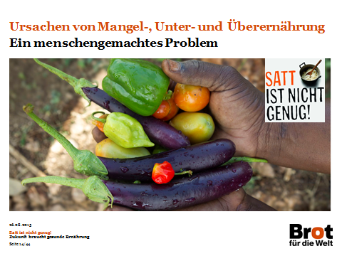

Ursachen von Mangel- und Unterernährung sowie Überernährung

Foto: Jörg Böthling

Folie 15
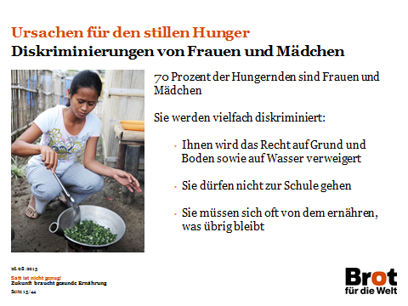

Ursachen für den stillen Hunger: Der Mangel überträgt sich von Generation zu Generation
Mit 70 Prozent machen Frauen den größten Anteil der hungernden Bevölkerung aus und leiden besonders stark an Mangelernährung.

In vielen Gesellschaften und Ländern werden Frauen und Mädchen diskriminiert:
- ihnen werden Rechte auf eigenen Besitz, an Grund und Boden sowie an Wasser nahezu gänzlich verweigert
- sie dürfen kein eigenes Konto eröffnen oder erhalten keinen Kredit
- sie dürfen nicht zur Schule gehen
- sie werden bei Entscheidungen, die die Gemeinschaft betreffen, nicht mit einbezogen
- in den eigenen Familien müssen sie sich oft von dem ernähren, was übrig bleibt.

Die Diskriminierungen von Frauen und Mädchen verhindern, dass sie ihre Menschenrechte wahrnehmen können. Auch das Menschenrecht auf Nahrung wird so verletzt. Wenn die Diskriminierungen von Frauen akzeptiert werden, werden sie an die folgenden Generationen weitergegeben – und damit auch der Hunger.

Frauen auf dem Land sind besonders betroffen: „Frauen im ländlichen Raum sind in einer schlechteren Position als Männer im ländlichen Raum. Gleichzeitig sind sie benachteiligt gegenüber Frauen und Männern im städtischen Raum,“ sagt der ehemalige Sonderberichterstatter für das Recht auf Nahrung, Olivier de Schutter.

Hintergrundinformationen zu der Rolle von Frauen im Bereich der Ernährungssicherheit:
- Verschiedene Studien belegen: Wenn Frauen mitentscheiden können, wofür das Familieneinkommen eingesetzt wird, steigert sich die Überlebenschance von Kindern bis zu 20 Prozent. Wenn Frauen in der Schwangerschaft und Stillzeit gesund sind, wirkt sich dies direkt auf die intellektuelle und körperliche Entwicklung von Kindern aus.

- Im Weltagrarbericht heißt es: „Oft sind es Frauen, die das Wissen über Wert und Nutzen lokaler Pflanzen und Tiere für Ernährung, Gesundheit und Einkommen als Familienversorgerinnen, Pflanzensammlerinnen, Kräuterspezialistinnen, Saatguthalterinnen und Züchterinnen besitzen. Ihre Experimente und Anpassungsversuche mit einheimischen Arten machen sie oft zu Expertinnen für pflanzengenetische Ressourcen.“
Foto: Christof Krackhardt

Quellen:
- De Schutter, Oliver (2012): Womens rights and the right to food 2012 (A/HRC/22/50); Absatz 7, in FIAN Fact Sheet 2014/1: Das Recht auf Nahrung von Frauen durchsetzen.
- FAO (2012): The State of Food Insecurity in the World. http://www.fao.org/docrep/016/i3027e/i3027e.pdf; Zugriff: 25.08.2015
- FAO (2006 b): The State of Food and Agriculture. ftp://ftp.fao.org/docrep/fao/009/a0800e/a0800e.pdf; Zugriff: 25.08.2015
- Weltagrarbericht. http://www.weltagrarbericht.de/; Zugriff: 25.08.2015

Folie 16
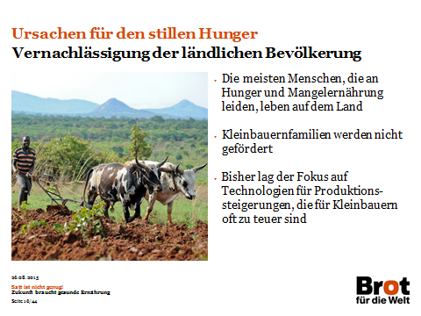

Ursachen für den stillen Hunger: Die Menschen auf dem Land wurden vernachlässigt
Unter- und Mangelernährung verletzen grundlegende menschliche Bedürfnisse. Es gibt viele Gründe, warum so viele Menschen an Hunger und Mangelernährung - dem stillen Hunger - leiden. Der Vernachlässigung ländlicher Räume kommt dabei eine wesentliche Bedeutung zu.

Ausgangslage: Knapp 80 Prozent aller Hungernden leben auf dem Land. Dazu kommen Millionen Menschen in ländlichen Regionen, denen es an Vitaminen und Mineralien mangelt. Sie haben keine Möglichkeit, selbst Nahrung in ausreichender Menge und Qualität zu produzieren und verfügen nicht über die nötigen finanziellen Mittel, sich ausreichend ausgewogene Nahrung kaufen zu können.

Die Hälfte aller Hungernden leben in kleinbäuerlichen Familien. Von den vorhandenen Ressourcen können sich die Kleinbauernfamilien nicht ausreichend ernähren. Das verfügbare Land ist zu klein, wie beispielsweise in Südasien, wo viele Familien im Schnitt weniger als einen halben Hektar besitzen. Oft liegen ihre Höfe in Regionen, die sehr schlecht für die Landwirtschaft geeignet sind: an steilen Hängen, in Dürreregionen oder in Überschwemmungsgebieten. Teilweise sind ihre Landtitel nicht abgesichert. Damit haben Bauernfamilien, gerade wenn sie von Frauen geleitet werden, keinen Zugang zu Krediten und damit auch nicht zu Saatgut. Agrarberatung ist in der Regel nicht vorhanden. Die Kombination dieser Faktoren ist bei vielen dieser Familien dafür verantwortlich, dass sie sich als Bauern nicht von ihrem Land ernähren können.

Der politische Fokus lag bisher auf Produktionssteigerungen und Förderung von Technologien, die Kleinbauernfamilien nicht anwenden können. Zu stark haben sich Politik und Wirtschaft in der Vergangenheit auf die Produktionssteigerung von Nahrungsmitteln konzentriert. Die sogenannte Grüne Revolution der 1960er Jahre setzte auf technologische Lösungen, auf Monokulturen sowie chemischen Dünger und Pflanzenschutz. Kleinbauernfamilien profitierten davon nicht. Sie konnten sich weder den Dünger noch die Maschinen leisten. Auch fehlte ihnen das Wissen, diese Technologien auf ihre Lebensverhältnisse zu übertragen.
Gleichzeitig wurden Grundnahrungsmittel wie Reis, Mais, Weizen oder Kartoffeln so gezüchtet, dass sie reich an Stärke sind, aber kaum noch Spurenelemente enthalten. Eine weitere Folge ist, dass schätzungsweise 75 Prozent aller Nutzpflanzen im 20. Jahrhundert unwiederbringlich verloren gingen. Eine Konzentration auf bestimmte Sorten fand statt.

Die Kleinbauernfamilien erhielten keine Förderung. Landwirtschaftliche Programme, um Kleinbauernfamilien zu unterstützen, Kredite oder landwirtschaftliche Beratungen anzubieten, standen in Entwicklungsländern nicht auf der politischen Agenda. Zusätzlich wurde die Vernachlässigung der ländlichen Räume auch durch die so genannten Strukturanpassungsprogramme der Weltbank und des Internationalen Währungsfonds in den 80er Jahren forciert. Den Regierungen der Entwicklungsländern wurde nahegelegt, die Unterstützung der eigenen Landwirtschaft abzubauen. Die Exportorientierung von Rohstoffen erhielt eine größere Priorität als die Versorgung der Bevölkerung mit lokal angebauten und regional angepassten Grundnahrungsmitteln, damit die Auslandsverschuldungen zurückgezahlt werden konnten.

Gleichzeitig reduzierten sich auch die Entwicklungshilfeausgaben für den landwirtschaftlichen Bereich enorm. Seit 1983 sanken die Ausgaben von 20 Milliarden auf fünf Milliarden US Dollar. Der Anteil der Entwicklungshilfe im ländlichen Bereich lag 1980 weltweit betrachtet noch bei 17 Prozent, 2006 dagegen bei drei Prozent.
In den letzten zehn Jahren hat ein politisches Umdenken stattgefunden. Seit 2008 ist zu beobachten, dass viele Regierungen die Förderung von ländlichen Räumen in ihren Programmen berücksichtigen. In Deutschland erhält der Bereich „Ländliche Entwicklung im Globalen Süden“ zehn Prozent des Entwicklungshilfeetats.

Foto: Jörg Böthling

Quellen:
- Agropoly - Erklärung von Bern (2011). http://issuu.com/erklaerungvbern/docs/doku-agropoly; Zugriff: 25.08.2015
- FAO (2012): The State of Food Insecurity in the World. http://www.fao.org/docrep/016/i3027e/i3027e.pdf; Zugriff: 25.08.2015
- FAO (2006 b): The State of Food and Agriculture. ftp://ftp.fao.org/docrep/fao/009/a0800e/a0800e.pdf; Zugriff: 25.08.2015
- Weltagrarbericht. http://www.weltagrarbericht.de/; Zugriff: 25.08.2015

Folie 17
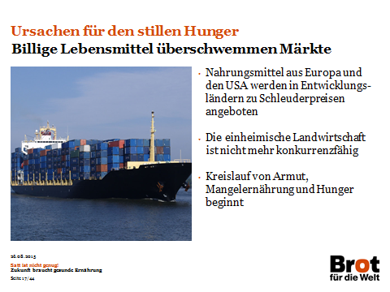

Ursachen für den stillen Hunger: Billige Lebensmittel überschwemmen die Märkte
Der Handel mit Agrargütern hat enorme Folgen: Billige Nahrungsmittel aus Europa und den USA überschwemmen die Märkte in Entwicklungsländern, insbesondere in Afrika. Diese Produkte werden von den Verbrauchern und Verbraucherinnen bevorzugt. Dramatisch sind die Konsequenzen für die einheimische Landwirtschaft: Diese kann mit Produkten aus den hochsubventionierten Landwirtschafssystemen, die zu Niedrigstpreisen verkauft werden, nicht konkurrieren. Die einheimische Landwirtschaft wird zerstört und viele Menschen werden ihrer Zukunft beraubt, ohne dass sie einen neuen Lebensunterhalt finden könnten.

Bereits in den 1980er Jahren begannen Lebensmittelimporte, die landwirtschaftliche Produktion und das Ernährungsverhalten zu verändern. Der Internationale Währungsfond und die Weltbank erzwangen unter Anderem niedrigere Zölle. Daraufhin stieg der Import von Agrar- und Fischprodukten stark an.
Reisimporte von meist geringerer Qualität aus Asien oder den USA spielten in vielen afrikanischen Ländern eine Vorreiterrolle. Es folgten Importfluten an billigem Milchpulver und Weizen aus Europa. Brot, als Baguette in frankophonen Ländern oder Toastbrot in den anglophonen Staaten, wird immer beliebter als Ersatz für einheimisches Grobgetreide wie Hirsebrei. Diesen Produkten ist gemeinsam, dass sie nur in geringen Mengen lokal erzeugt werden. Oftmals sind die importierten Produkte billiger als die lokalen. Die einheimische Produktion ist damit nicht wettbewerbsfähig. Der in Ghana angebaute Reis zum Beispiel, von dem immer weniger angebaut wird, hat eine hervorragende Qualität, ist jedoch wesentlich teurer als billiger Importreis zweiter Wahl.

Die Erzeugnisse stammen aus einer insgesamt hochsubventionierten Landwirtschaft – der US-amerikanischen oder der europäischen Ernährungswirtschaft. Einzelne Produkte erhielten auch noch Exportsubventionen. Das traf zum Beispiel bei Milch, Zucker und Tomatenmark aus der Europäischen Union zu, aber auch in geringerem Ausmaß auf Speiseöle, Zwiebeln und Hühnerfleisch. Diese Lebensmittel eroberten nach und nach die Märkte der Armen. Die afrikanischen Verbraucher und Verbraucherinnen, die zum großen Teil auf billige Nahrungsmittel angewiesen sind, mögen sich zuerst freuen, für die Bauernfamilien ist es aber der Ruin.

Kreislauf von Armut, Mangelernährung und Hunger beginnt für Kleinbauernfamilien:
Den Familienbetrieben fehlt eine wichtige Einkommensquelle, wenn sie ihre Produkte auf den lokalen Märkten nicht mehr absetzen können. Wenn sie keine anderen Absatzmöglichkeiten für ihre landwirtschaftlichen Erzeugnisse finden und damit auch über kein Einkommen verfügen, verschlechtern sich natürlich ihre Lebensbedingungen.

Zusatzinformation zur Europäischen Union:
Die Europäische Union zählt weltweit zu den größten Agrarexporteuren.
Die Ausfuhren erreichten 2012 rund 114 Milliarden Euro und lagen damit nur drei Milliarden hinter den USA. Die Europäische Union ist Spitzenreiter bei verarbeiteten Lebensmitteln, die 67 Prozent der Agrarexporte ausmachen, aber auch Weizen und Schweine- sowie Geflügelfleisch spielen eine große Rolle.

Foto: (Sergej Seemann - Fotolia)

Quellen:
- FAO (2012): The State of Food Insecurity in the World. http://www.fao.org/docrep/016/i3027e/i3027e.pdf; Zugriff: 25.08.2015
- FAO (2006 b): The State of Food and Agriculture. ftp://ftp.fao.org/docrep/fao/009/a0800e/a0800e.pdf; Zugriff: 25.08.2015

Folie 18
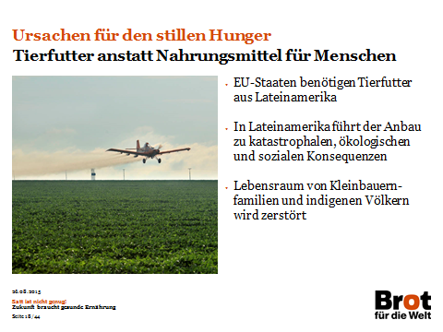

Ursachen für den stillen Hunger: Tierfutter anstatt Lebensraum für lokale Bevölkerungsgruppen
In der Europäischen Union wird Vieh in der intensiven Tierhaltung mit Eiweißfuttermitteln aus Südamerika gefüttert. Die Europäische Union hat bisher keine geeigneten Instrumente eingeführt, um einheimische Eiweißfuttermittel zu fördern. Soja belegt Anbauflächen insbesondere in Brasilien, Argentinien und Paraguay. Der Sojaanbau führt zu gravierenden Umweltproblemen aber auch die Ernährungssituation verschlechtert sich für viele Kleinbauernfamilien und indigene Bevölkerungsgruppen. Das Tierfutter wächst dort, wo vorher lokale Bevölkerungsgruppen ihre Nahrungsmittel anbauten oder in Wäldern Früchte sammelten oder jagten.

Die Europäische Union importiert Soja in großen Mengen: Mit einem Import von 41 Millionen Tonnen Soja pro Jahr ist die Europäische Union zusammen mit China der größte Importeur. Insgesamt werden 20 Millionen Hektar Anbaufläche in den Sojaanbauländern belegt. Es handelt sich um eine Fläche, die so groß ist wie die Ackerfläche von Deutschland und Österreich zusammen. In den EU-Staaten wird das Soja in der intensiven Tierhaltung verfüttert. Es gibt keine sozialen oder ökologischen Auflagen und damit auch keine Verfahren, die kontrollieren, zu welchen Konsequenzen der Anbau des Tierfutters in den Herkunftsländern führt.

Denn die industrielle Massenproduktion an Soja führt in den lateinamerikanischen Anbauländern zu fatalen ökologischen und sozialen Konsequenzen. Diese umfassen die großflächige Rodung von Regenwäldern und den dadurch verstärkten Treibhauseffekt, den Verlust von Arbeitsplätzen, die Vertreibung der indigenen Bevölkerung und von Kleinbauernfamilien, massive Vergiftungen durch die Ausbringung chemischer Spritzmittel sowie den Rückgang der Artenvielfalt. Die Ernährungssituation von Kleinbauernfamilien und indigenen Bevölkerungsgruppen verschlechtert sich durch den Tierfutteranbau oftmals: Ihnen wird der Zugang zu natürlichen Ressourcen, Land, Wasser und Wald – und damit zu ihrer Lebensgrundlage - geraubt. Wenn sie keine andere Einkommensquelle finden, beginnt der Kreislauf von Armut, Mangelernährung und Hunger.

Spezielle Information zum Sojaanbau in Brasilien:
Im Jahr 1990 wurden auf 9,7 Millionen Hektar Land in Brasilien Soja angebaut. 2013, weniger als 25 Jahre später, auf nahezu dreimal so viel: 29 Millionen Hektar.
Knapp die Hälfte der brasilianischen Soja-Monokulturen befindet sich im Cerrado, der Savanne Zentralbrasiliens.
Hier sind die Folgen des Sojaanbaus in Monokulturen extrem. Mit einer Fläche von 204 Millionen Hektar ist der Cerrado etwa sechsmal so groß wie Deutschland und stellt das biologisch vielfältigste Savannen-Ökosystem der Erde dar. Wie weit der Cerrado durch den Sojaanbau bereits zerstört ist, kann nur geschätzt werden: Experten gehen von 50 bis 80 Prozent aus. Zehntausende Menschen, die in dem Gebiet lebten, wurden vertrieben oder ermordet. Hinzu kommt, dass durch den fortschreitenden Soja-Anbau die Artenvielfalt zurückgeht und große Waldflächen vernichtet werden.

Foto: Florian Kopp

Quellen:
- Fritz, T. (2010): Peak Soil. Die globale Jagd nach Land. Berlin: FDCL.
- Grain: Soja-Nexus in South America. http://www.grain.org/system/old/seedling_files/seed-07-07-7-5-en.pdf;
Zugriff: 25.08.2015
- FAO (2012): The State of Food Insecurity in the World. http://www.fao.org/docrep/016/i3027e/i3027e.pdf; Zugriff: 25.08.2015
- FAO (2006 b): The State of Food and Agriculture. ftp://ftp.fao.org/docrep/fao/009/a0800e/a0800e.pdf; Zugriff: 25.08.2015
- Lambert, T. Futter statt Land. http://land-grabbing.de/triebkraefte/futtermittel/fallbeispiel-sojaproduktion-in-lateinamerika/; Zugriff: 25.08.2015
- Monsalve Suàrez, S. & others (2008): Agrofuels in Brazil. FIAN International. http://www.fian-nederland.nl/pdf/FIANinactie/AgrofuelsinBrazilExecutiveSummary.pdf;
Zugriff: 25.08.2015
- OXFAM Deutschland. http://www.oxfam.de/sites/www.oxfam.de/files/20110429_oxfam_cap-papier.pdf; Zugriff: 25.08.2015
- Rulli, J.: Introduction to the Soya Model. The expansion of soya in Latin America, in: Javiera Rulli (Hrsg.): United Soya Republics. The truth about Soya Production in South America, S.23. http://lasojamata.iskra.net/files/soy_republic/Chapt01IntroductionSoyModel.pdf, Zugriff: 25.08.2015
- Suchanek, N. (2010): Der Soja-Wahn. Wie eine Bohne ins Zwielicht gerät. München: Oekom.
- Verband Entwicklungspolitik Niedersachsen: http://www.ven-nds.de/projekte/fleischexporte. Zugriff: 25.08.2015
- Wiggerthale, M. (2011): Die EU exportiert- die Welt hungert. Warum die EU-Agrarpolitik auf Kosten armer Länder geht.
- Wiggerthale, M. (2011): Die EU exportiert- die Welt hungert. Warum die EU-Agrarpolitik auf Kosten armer Länder geht.

Folie 19
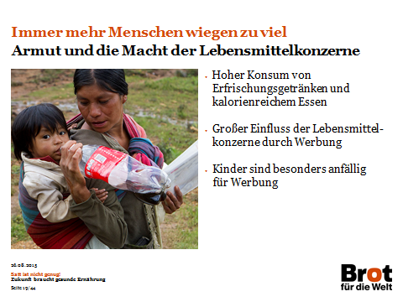

Immer mehr Menschen wiegen zu viel: Die Macht der Lebensmittelkonzerne, Werbung und Armut spielen als Triebkräfte eine Rolle
Weltweit wiegen 1,4 Milliarden Menschen zu viel. Oftmals ernähren sich arme und benachteiligte Menschen ungesund und leiden an den Folgen von Vitamin- oder Mineralmangel. In den Schwellen- und Entwicklungsländern wächst die Zahl der Übergewichtigen und Fettleibigen überproportional. Der Konsum von zu viel Essen, zu kalorienreichen Nahrungsmitteln und von hoch verarbeiteten Lebensmitteln kann zu Übergewicht führen.

Ursachen für den Anstieg des Übergewichts sind:
- Mit zielgerichteter Werbung für Kinder beeinflussen multinationale Konzerne die Ernährungs- und Konsumgewohnheiten: In Entwicklungs- und Schwellenländern ebnen Freihandelsabkommen internationalen Lebensmittelkonzernen den Weg, die verarbeiteten Lebensmittel und Erfrischungsgetränke billig zu importieren und mithilfe von Werbekampagnen zu vermarkten. Fast überall auf der Welt, wie das Foto zeigt auch in ländlichen Gebieten des Bundesstaats Guerrero in Mexiko, kann man Limonaden bekannter Markenhersteller kaufen. Der Konsum dieser Produkte verkörpert für viele Menschen einen bestimmten Status.
Durch zielgerichtete Werbung für Kinder wollen die multinationalen Konzerne die Ernährungs- und Konsumgewohnheiten der wachsenden Märkte noch stärker beeinflussen. Kinder in Entwicklungsländern und sozial benachteiligte Gruppen gelten als besonders anfällig für Werbung. Sie haben den „Helden“ auf Kekspackungen oder auch auf den Flaschen der Erfrischungsgetränke nur wenig entgegenzusetzen und identifizieren sich extrem mit den Botschaftern ihrer Lieblingsprodukte.

- Nahrungsmittel bestehend aus vielen Ölen, Zuckern und Fetten sind oftmals preisgünstig: In vielen Haushalten, auch auf Straßenmärkten, wird mittlerweile viel frittiert, was früher gekocht oder mit Dampf gegart worden ist. Das frittierte Essen ist oft preisgünstiger, da zum Beispiel das Öl von minderer Qualität ist und mehrmals wieder verwendet wird. Aber auch importierte Produkte aus Weizenmehl sind häufig preiswerter als Hirse oder Bohnen. Auch in einkommensstarken Ländern sind Ernährungsweisen bestehend aus Obst und Gemüse oft kostspieliger als Ernährungsweisen mit vielen Ölen, Zuckern und Fetten.

Hintergrundinformationen: Mexiko hat die USA im Rennen um das amerikanische Schwergewicht überholt: 70 Prozent der Erwachsenen und 30 Prozent der Jugendlichen und Kinder wiegen in Mexiko zu viel. Jeder Dritte über 18 Jahre ist sogar krankhaft übergewichtig. Jeder zehnte hat Diabetes. Pro Jahr sterben 70.000 Mexikanerinnen und Mexikaner an den Folgen der durch falsche Ernährung verursachten Zuckerkrankheit. Nordamerikanische Firmen haben nach Inkrafttreten des nordamerikanischen Freihandelsabkommen ihre Investitionen in die mexikanische nahrungsmittelverarbeitende Industrie massiv erhöht (von 210 Millionen US-Dollar 1987 auf 5,3 Milliarden US-Dollar im Jahr 1999). Der Verkauf von industriell verarbeiteten Lebensmitteln in Mexiko stieg zwischen 1995 und 2003 jährlich um fünf bis zehn Prozent. Der sich ergebende stark erhöhte Verzehr von Erfrischungsgetränken und Snacks bei mexikanischen Kindern ist die Ursache des sehr hohen Übergewichts in diesem Land.

Foto: Meinolf Koessmeier

Quellen:
- Katalyse. Institut für angewandte Umweltforschung (2009): Veränderungen der globalen Ernährungsgewohnheiten“, S. 6f.
- Übergewicht: Mexiko führt Strafsteuer auf Fastfood und Softdrinks ein. (01.11.2013). Spiegel Online. http://www.spiegel.de/gesundheit/ernaehrung/uebergewicht-strafsteuer-auf-fast-food-und-softdrinks-in-mexiko-a-931172.html; Zugriff: 25.08.2015

Folie 20
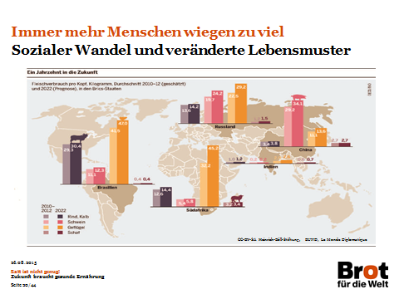

Immer mehr Menschen wiegen zu viel – auch der soziale Wandel und veränderte Lebensmuster sind Triebkräfte für einen ungesunden Ernährungsstil
Weltweit gleichen sich die Ernährungsmuster immer mehr an. Lebensmittel mit einem hohen Anteil tierischer Produkte, hoher Energiedichte und hohem Verarbeitungsgrad finden sich in allen Teilen der Welt wieder. Ein Übermaß dieser Produkte führt zu hohem Gewicht und kann Folgeerkrankungen wie Diabetes verursachen.

Wirtschaftswachstum geht einher mit sich verändernden Ernährungsgewohnheiten. Diese These belegt auch die Grafik. Sie zeigt wie sich in fünf wirtschaftlich boomenden Ländern, in Brasilien, Russland, Indien, China und Südafrika der Konsum von Fleisch entwickelt hat, vom Jahr 2003 bis 2012 und hochgerechnet bis 2022.
In diesen Ländern, die 40 Prozent der Weltbevölkerung repräsentieren, nahm der Konsum von Fleischprodukten von 2003 bis 2012 um 6,3 Prozent pro Jahr zu. Und ein Blick in die Zukunft von 2013 bis 2022 zeigt, der Verbrauch soll noch einmal jährlich um 2,5 Prozent wachsen.

Folgende Faktoren beeinflussen diesen globalen Ernährungswandel:
- Immer mehr Menschen leben in Städten und ändern in den Städten ihren Ernährungsstil
Die Nachfrage nach bestimmten Lebensmitteln wird durch das Wachstum der Bevölkerung, die Verstädterung und die damit verbundenen Lebensstiländerungen sowie das Einkommen beeinflusst. Nach einer Studie der Vereinten Nationen werden im Jahr 2030 60 Prozent der gesamten Weltbevölkerung in städtischen Gebieten leben. Durch das städtische Leben ändern sich Familienmodelle, auch ist eine zunehmende Außer-Haus-Erwerbsarbeit vieler Familienmitglieder zu beobachten. Lebensmittel werden auf Märkten oder in Supermärkten eingekauft, oft bestimmt damit auch der Preis, welche Lebensmittel auf dem Teller landen. Das städtische Leben bringt häufig weniger körperliche Bewegung mit sich. Auch Schnell-Restaurants sowie ein insgesamt höherer Anteil des Außer-Haus-Verzehrs tragen dazu bei, dass eine westlich orientierte Ernährung sich weltweit verbreitet.

- Höhere Einkommen verstärken einen kulturellen gesellschaftlichen Wandel
Ein höherer Wohlstand durch steigende Einkommen bringt Lebensstilveränderungen mit sich. Bevölkerungsschichten in Schwellenländern, die über ein gehobenes mittleres Einkommen verfügen, stellen ihren Ernährungsstil auf eine fett- und proteinreiche Ernährung um und konsumieren mehr Fleisch, Milchprodukte, Pflanzenöle, Salz und Zucker sowie Hauptgetreidesorten wie Mais und Weizen. Eine kohlenhydratreiche Ernährung mit pflanzlichen Lebensmitteln wie Knollen, Hülsenfrüchte und traditionelles Getreide tritt in den Hintergrund. So stieg der weltweite Pro-Kopf-Verbrauch an
Fleisch von 27 kg im Jahr 1970 auf 42,5 kg im Jahr 2012 an. Der Schweinefleischverbrauch nimmt den Spitzenplatz mit 15,7 kg ein, dann folgen der Geflügelverzehr mit 14,4 kg und der Verzehr von Rindfleisch mit 9,2 kg. Es ist davon auszugehen, dass der weltweite Verbrauch an Geflügelfleisch auch zukünftig weiter zu nehmen wird.

Insbesondere Schwellenländer wie Brasilien und China haben den Konsum von Fleisch innerhalb von 25 Jahren (nahezu) verdoppelt beziehungsweise sogar verdreifacht. Grundsätzlich lässt sich ein Zusammenhang zwischen Bruttosozialprodukt und Fleischkonsum herstellen. Im Vergleich zu den Industrieländern ist der Verbrauch in den Entwicklungsländern gering. Die Steigerungsraten sind aber beachtlich: Zwischen 1980 und 2002 hat sich der Konsum von 14 auf 28 Kilo verdoppelt.

Prognose: Bis 2050 soll der weltweite Durchschnitt des jährlichen Fleischkonsums auf voraussichtlich 52 kg steigen. Dies würde laut der Welternährungsorganisation FAO bedeuten, dass sich die weltweite Nachfrage nach Fleisch im Vergleich zum Jahre 2000 um 70 Prozent gesteigert hätte.

Grafik: CC-BY-SA Heinrich-Böll-Stiftung, BUND, Le Monde Diplomatique

Quellen:
- Bayerische Landesanstalt für Landwirtschaft, LFL (2013): Agrarmärkte 2013. http://www.lfl.bayern.de/mam/cms07/publikationen/daten/schriftenreihe/agrarmaerkte2013.pdf; Zugriff: 25.08.2015
- Heinrich-Böll-Stiftung, Bund für Umwelt- und Naturschutz Deutschland, Le Monde diplomatique (2014): Fleischatlas 2014. http://www.bund.net/fileadmin/bundnet/publikationen/landwirtschaft/140108_bund_landwirtschaft_fleischatlas_2014.pdf Zugriff: 25.08.2015
- Von Körber, K. & Jürgen Kretschmer & Stefanie Prinz (2008): Globale Ernährungsgewohnheiten und –trends. http://www.wbgu.de/fileadmin/templates/dateien/veroeffentlichungen/hauptgutachten/jg2008/wbgu_jg2008_ex10.pdf ; Zugriff: 25.08.2015

Folie 21
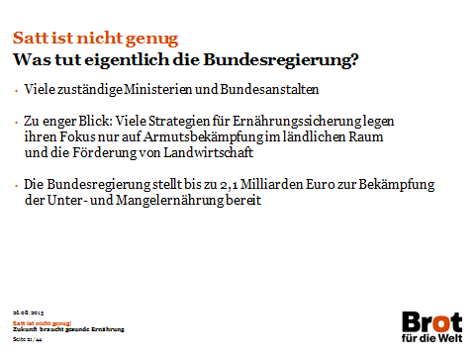

Satt ist nicht genug: Was tut eigentlich die Bundesregierung
Die Zuständigkeiten für Ernährungssicherung sind in der Bundesregierung verteilt auf verschiedene Ministerien und Ämter. Diese wiederum agieren gemeinsam mit internationalen Partnern wie der Weltgesundheitsorganisation (WHO), vertreten die Bundesregierung in Netzwerken wie der Scaling-Up-Nutrition-Initiative oder finanzieren Projekte. So liegt beispielsweise die Zuständigkeit für humanitäre Entwicklungshilfe im Auswärtigen Amt, zum Umsetzung der Ziele für nachhaltige Entwicklung sind jedoch das Bundesministerium für wirtschaftliche Zusammenarbeit und Entwicklung (BMZ) gemeinsam mit dem Bundesministerium für Umwelt, Naturschutz und Reaktorsicherheit. Unter anderem beteiligt an Fragen zur Ernährungssicherung in der Bundesregierung sind das Bundesministerium für wirtschaftliche Zusammenarbeit und Entwicklung, das Bundesministerium für Ernährung und Landwirtschaft, das Auswärtige Amt sowie das Bundesministerium für Gesundheit.
Die Folge der viele Beteiligten: Die Verteilung der Zuständigkeiten macht vielfache Abstimmungen notwendig – das kostet Zeit.

Bisher beschränkten sich außerdem viele Strategien für Ernährungssicherheit vor allem auf die Förderung ländlicher Entwicklung und Landwirtschaft. Sektoren wie Klima-, Handels- oder Energiepolitik werden vernachlässigt,obwohl sie entscheidend für nachhaltige Ernährungssicherung sind. So sagte Bundesminister Müller: „Wir werden (in Afrika) grüne Ketten der Wertschöpfung aufbauen, grüne Zentren, in denen wir moderne Formen der Landbewirtschaftung vom Acker bis zum Teller demonstrieren.“ Auch für das Auswärtige Amt ist die humanitäre Entwicklungshilfe bisher Neuland: Gerade wurde Leitlinien fertiggestellt.

Zusagen der Bundesregierung:
Auf dem G8-Gipfel im italienischen L'Aquila 2009 sagte die Bundesregierung zu, von 2010 bis 2012 insgesamt 2,1 Milliarden Euro für Ernährungssicherung, ländliche Entwicklung und Landwirtschaft im Rahmen der Entwicklungszusammenarbeit bereitzustellen. Das BMZ berichtet, diese Zusage sei vollständig erfüllt.

Im Juni 2013 unterzeichnete Deutschland auch den Global Nutrition for Growth Compact. Damit versprach die Regierung, die Nahrungsmittelversorgung weltweit durch das BMZ bis zum Jahr 2020 mit rund 200 Millionen Euro qualitativ zu verbessern. Das umfasst:
- Frauenförderung: verstärkte und messbare Einbeziehung von Frauen in Vorhaben der ländlichen Entwicklung und Ernährungssicherung
- Einbindung neuer Partner: breite Partnerschaft mit Wirtschaft, Wissenschaft und Zivilgesellschaft
- Ernährungssicherung als umfassende Querschnittsaufgabe (Strategiepapier des BMZ 11/2013)

Folie 22
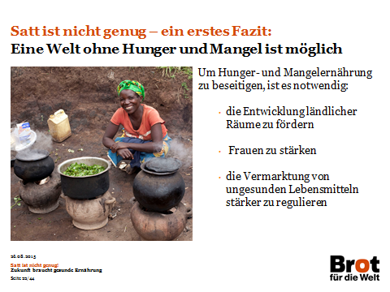

Satt ist nicht genug – ein erstes Fazit: Eine Welt ohne Hunger und Mangel ist möglich.
Denn Hunger, Mangel und Übergewicht sind menschengemacht.
Eine Welt ohne Hunger und Mangel ist möglich. Dies setzt jedoch einen enormen politischen Willen aller Beteiligten voraus. Das gilt sowohl für die reichen als auch für die armen Länder der Welt. Es gilt für die Politik wie für multinationale Konzerne.

Folgende Punkte sollten sich in den Strategien von Regierungen widerspiegeln:
- Die Förderung der ländlichen Entwicklung: Die Kleinbauern- und Fischerfamilien könnten sich selbst ausreichend ernähren, wenn sie das notwendige Wissen, eine intakte Infrastruktur und faire Handelsbedingungen hätten.

- Die Förderung und Stärkung von Frauen. Sich für Gleichberechtigung einzusetzen, ist die beste Investition in der Bekämpfung von Hunger und Mangelernährung. So sind die Erfolge bei der Hungerbekämpfung in Entwicklungsländern zwischen 1970 und 1995 zu 55 Prozent auf eine Stärkung der gesellschaftlichen Position von Frauen zurückzuführen.

- Regulierung von ungesunden Lebensmitteln: Die Vermarktung von Lebensmitteln mit hohen Anteilen an gesättigten Fetten, Salz und Zucker sollte stärker reguliert werden und gesundheitsfördernd geregelt sein. So könnte zum Beispiel zielgerichtete Werbung an Kinder stärker reguliert und kontrolliert sowie Steuern auf hoch verarbeitete Lebensmittel erhoben werden.

Weitere Vorschläge des früheren Sonderbotschafters der Vereinten Nationen für das Recht auf Nahrung, Olivier de Schutter:
- Regierungen sollten das Stillen von Säuglingen mit Muttermilch fördern und den Einsatz von Muttermilchersatzprodukten einschränken
- der Kauf von Obst und Gemüse überwiegend aus der Region sollte gefördert werden
- Bildungskampagnen für gesunde Ernährungsweisen sollten nachhaltige Kauf- und Essensentscheidungen unterstützen
- gesundes Essen in Schulküchen, Kitas und anderen öffentliche Institutionen sollte gefördert werden, damit sie sich mit Produkten aus regionaler, nachhaltiger Landwirtschaft versorgen können.

Foto: Karin Desmarowitz

Quellen:
- De Schutter, Oliver (2011): Report submitted by the Special Rapporteur on the right to food, Human Rights Council, Nineteenth session (A/HRC/19/59)
- FAO (2013): Gender Equality and Food Security. Women’s Empowerment as a Tool against Hunger. http://www.fao.org/wairdocs/ar259e/ar259e.pdf; Zugriff: 25.08.2015
- FIAN (2014): Factsheet. Das Recht auf Nahrung von Frauen durchsetzen. http://www.fian.de/fileadmin/user_upload/dokumente/shop/Gender/fs2014-1_CEDAW_final_screen_NEU.pdf Zugriff: 25.08.2015
- Smith, L.C. & L. Haddad (2000): Explaining Child Malnutrition in Developing Countries: A Cross-Country Analysis. O.O.: Library of Congress Cataloging-in-Publication Data.

Folie 23
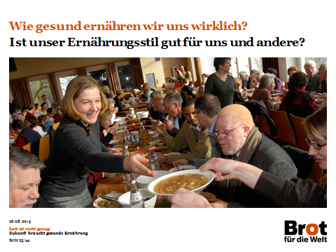

Wie gesund ernähren wir uns wirklich? Ist unser Fleisch- und Fischkonsum gesund für uns und andere?
Foto: Rainer Kwiotek/Zeitenspiegel

Folie 24
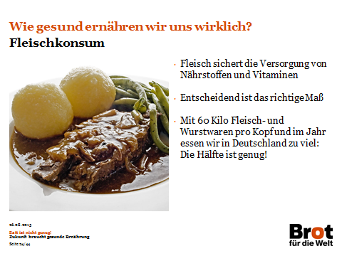

Wie gesund ernähren wir uns wirklich? Ist unser Fleischkonsum gesund für uns und andere?
Wir, die deutschen Bürger und Bürgerinnen, essen laut der Deutschen Gesellschaft für Ernährung (DGE) zu viel Fleisch- und Wurstwaren. Dieser hohe Konsum kann zu gesundheitlichen Einschränkungen und Krankheiten führen. Gesund wäre es, den Verzehr tierischer Produkte um die Hälfte zu verringern.

Durchschnittsverzehr in Deutschland:
Im Jahr 2012 hat jeder Mensch im Durchschnitt 59,5 Kilo Wurst- und Fleischwaren (ohne Knochen) verzehrt. Aus gesundheitlichen Gründen empfiehlt die Deutsche Ernährungsgesellschaft, den Verzehr von Fleisch- und Wurstwaren auf 300 bis 600 Gramm pro Woche zu begrenzen. Dabei handelt es sich um einen Konsum von bis zu 29 Kilo Fleisch und Wurst pro Kopf im Jahr.

Was bedeutet das für die eigene Gesundheit:
Antje Gahl von der DGE weist darauf hin, dass der menschliche Körper beim Fleischkonsum „von einer guten Versorgung mit Nährstoffen wie Eiweiß, Vitamin A, B1 und B12, Eisen und Zink profitiert". Entscheidend dafür sei aber die Menge. Die Deutschen Gesellschaft für Ernährung empfiehlt, den Verzehr von Fleisch- und Wurstwaren auf 300 bis 600 Gramm pro Woche zu begrenzen. Bei einem zu hohen Fleischkonsum können die unerwünschten Begleitstoffe wie zum Beispiel Cholesterin, gesättigte Fettsäuren oder Purine langfristig zu gesundheitlichen Folgeerkrankungen führen (zum Beispiel Herzkreislaufkrankheiten). Laut der DGE belegen verschiedene Studien, dass eine vegetarische Lebensweise gesünder sei. Vegetarierinnen und Vegetarier seien seltener übergewichtig und hätten ein geringeres Risiko für Diabetes mellitus Typ 2, Bluthochdruck und Herz-Kreislaufkrankheiten.

Männer und Frauen essen unterschiedlich:
Auffällig ist, dass die Ernährungsgewohnheiten in Deutschland von Männern und Frauen unterschiedlich sind: Männer essen mit 1.092 Gramm pro Woche doppelt so viel Fleisch, Fleischerzeugnisse und Wurstwaren wie Frauen. Damit überschreiten die in Deutschland lebenden Männer den von der DGE zugrunde gelegten Orientierungswert von 300 bis 600 Gramm Fleisch pro Woche um das Zweifache. Frauen liegen mit knapp 600 Gramm Fleisch, Fleischerzeugnissen und Wurstwaren pro Woche an der oberen Grenze.

Zusatzinformation:
Fleischverzehr in Deutschland (Schlachtgewicht abzüglich Knochenanteil, Abfälle, Gewichtsverluste während Kühlung, Lagerung, Verarbeitung im Haushalt und der für Tierfutter verwendete Anteil vom Verbrauch / Kopf/ Jahr)
2012: 59,5 Kilo
2010: 61,1 Kilo
2005: 59,7 Kilo
1990: 65,9 Kilo

Seit 2010 wird in Deutschland eine leicht rückläufige Nachfrage nach Fleischwaren beobachtet. Experten gehen davon aus, dass die Diskussion um den hohen Antibiotika-Einsatz und die Haltungsbedingungen in der Tierhaltung, besonders im Geflügelfleischsektor, das Konsumverhalten beeinflusst haben.
Besonders häufig wurde im Jahr 2012 Schweinefleisch mit 37,9 Kilo Schweinefleisch gegessen, mit 11,0 Kilo folgte das Geflügelfleisch, mit 8,9 Kilo Rindfleisch; andere Fleischarten folgten mit 1,7 Kilo im Jahr.

Foto: fotolia

Quellen:
- Bayerische Landesanstalt für Landwirtschaft, LFL (2013): Agrarmärkte 2013. http://www.lfl.bayern.de/mam/cms07/publikationen/daten/schriftenreihe/agrarmaerkte2013.pdf; Zugriff: 25.08.2015
- Cezanne, S. (06.August 2013): Fleischgenuss ist nicht nur ungesund -Interview mit Frau Gahl. Die Welt. http://www.welt.de/gesundheit/article118747090/Fleischkonsum-ist-nicht-nur-ungesund.html; Zugriff: 25.08.2015
- Deutsche Ernährungsgesellschaft e.V. (26.11.2013) - 10 Regeln der DGE für eine vollwertige Ernährung überarbeitet. https://www.dge.de/presse/pm/10-regeln-der-dge-fuer-eine-vollwertige-ernaehrung-ueberarbeitet/; Zugriff: 25.08.2015

Folie 25
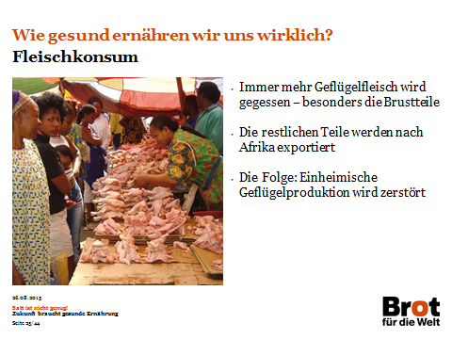

Wie gesund ernähren wir uns wirklich? Ist unser Fleischkonsum gesund für uns und andere?
Unser Ernährungsverhalten hat fatale Folgen für Menschen in afrikanischen Ländern
Bei uns landet immer mehr Geflügelfleisch auf den Tellern. Besonders gern das Brustfleisch. Das hat fatale Folgen für Bauernfamilien in afrikanischen Ländern, denn die Geflügelteile, die bei uns niemand mehr essen möchte, werden zu Billigpreisen nach Afrika exportiert. Dort können die Familien mit den Preisen nicht mehr konkurrieren und müssen ihre Betriebe schließen. Eine Spirale von Hunger- und Mangelernährung beginnt.

Mageres Geflügelbrustfleisch auf unseren Tellern
Der Verzehr von Puten- und Hähnchenfleisch ist in den letzten Jahren in Deutschland angestiegen. Die Supermärkte werben damit, dass das magere Fleisch wenig Fett beinhalte, aber vitaminreich sei. Doch nicht alle Teile vom Tier landen auf den Tellern. 70 Prozent des in Deutschland konsumierten Hähnchenfleisches ist Brustfleisch. Die restlichen Teile, wie Hälse und Flügel, lassen sich auf unserem heimischen Markt schlecht oder gar nicht verkaufen.

Das Exportgeschäft der deutschen Geflügelwirtschaft blüht und führt zu katastrophalen Konsequenzen
Die Geflügelteile, die bei uns nur noch selten in den Einkaufskörben wandern, gehen zu Dumpingpreisen in die Länder mit den ärmsten Konsumenten – oft nach Afrika. Von 2011 bis 2012 haben sich die Exporte von Deutschland nach Afrika mehr als verdoppelt. 2012 waren es 42 Millionen Kilo. Damit kommen zehn Prozent aller EU-Geflügelexporte, die nach Afrika gehen, aus Deutschland. Afrika ist zum wichtigsten Exportmarkt für europäische Geflügelfleischreste geworden, noch vor den bisherigen Spitzenreitern Saudi Arabien, Russland und China.
Die Auswirkungen sind fatal: Ein erheblicher Teil der einheimischen landwirtschaftlichen Produktion fällt in den Importländern zusammen – und das in Regionen, wo durchschnittlich 60 Prozent aller Erwerbstätigen in der Landwirtschaft arbeiten. Menschen beispielsweise in Ghana, Togo und Benin, die Hühner halten, Futtermittel herstellen und ihre eigenen Erzeugnisse auf dem Markt verkaufen, verlieren ihre Arbeitsplätze.

Hintergrundinformationen:
Die Ausfuhren des Geflügelfleischs aus der EU in afrikanische Länder stehen im engen Zusammenhang mit den steigenden Importen von Eiweißfuttermitteln für Tiere (vgl. Folie 18). Die Verbraucher forcieren mit ihrem einseitigen Nachfrageverhalten den Export von den Fleischstücken. Damit überhaupt so viel Fleisch produziert werden kann, müssen Eiweiß-Futtermittel beispielsweise auf Lateinamerika importiert werden, die dort wiederum in Konkurrenz mit Nahrungsmitteln für die einheimische Bevölkerung angebaut werden. Bisher hat die Europäische Union keine geeigneten Instrumente entwickelt, um einheimische Eiweißfuttermittel zu fördern, damit diese in Europa in ausreichender Menge angebaut werden können.

Foto: Brot für die Welt

Quellen:
- Bayerische Landesanstalt für Landwirtschaft, LFL (2013): Agrarmärkte 2013. http://www.lfl.bayern.de/mam/cms07/publikationen/daten/schriftenreihe/agrarmaerkte2013.pdf; Zugriff: 25.08.2015
- Brot für die Welt, Presseinformation (29.08.2013): Deutschland steigert Hähnchenausfuhren nach Afrika um 120 Prozent, Berlin
- Verband Entwicklungspolitik Niedersachsen: http://www.ven-nds.de/projekte/fleischexporte. Zugriff: 25.08.2015

Folie 26
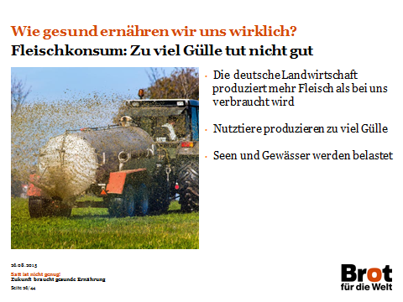

Wie gesund ernähren wir uns wirklich? Zu viel Gülle tut nicht gut
Wir halten in Deutschland mehr Tiere als wir selber essen. Der Selbstversorgungsgrad der EU-Staaten bei Fleisch ist gegenüber dem Vorjahr um vier Prozentpunkte, auf 115 Prozent gestiegen. Deutschland liegt, durch die Ausdehnung der Schweine- und Geflügelfleischproduktion in den letzten Jahren, mit 119 Prozent, inzwischen über dem EU-Durchschnitt.

Die Nutztiere in Deutschland, die überwiegend in intensiver Haltung gezüchtet werden, produzieren mehr Gülle als der natürliche Nährstoffkreislauf verträgt. Stickstoff gehört in den natürlichen Kreislauf und wird auch für den Erhalt der Bodenfruchtbarkeit benötigt. Stickstoffhaltige Düngemittel in zu hohen Mengen belasten dagegen Böden und Grundwasser. Nahezu 60 Prozent des niedersächsischen Grundwassers beispielweise sind laut Verband Entwicklungspolitik Niedersachsen aufgrund von Massentierhaltung zu stark mit Nitrat überlastet. Über Flüsse gelangen die Salpetersalze ins Meer und fördern das Algenwachstum.

Dazu kommt der Anstieg der Antibiotikaeinsätze: Die großen Tierbestände auf engstem Raum bieten beste Bedingungen für die schnelle Verbreitung von Krankheiten und Tierseuchen. Seit 2005 hat sich der Antibiotikaeinsatz verdoppelt. Das fördert die Entstehung von gefährlichen Resistenzen.

Hintergrundinformationen:
Der hohe Tierbestand in der Europäischen Union und in Deutschland steht im engen Zusammenhang mit den steigenden Importen von Eiweißfuttermitteln für Tiere (vgl. Folie 18). Damit überhaupt so viele Tiere gehalten und Fleisch produziert werden kann, müssen Eiweiß-Futtermittel importiert werden. Bisher hat die Europäische Union keine geeigneten Instrumente entwickelt, um einheimische Eiweißfuttermittel zu fördern, damit diese in Europa in ausreichender Menge angebaut werden können.

Fazit: Die globalisierte Landwirtschaft und die Fleischindustrie entkoppeln Ackerbau und Tierhaltung, das ursprüngliche Gleichgewicht gerät aus dem Lot. Die Folgen dieses Systems auf Mensch, Umwelt und Natur sind katastrophal. Ein Umdenken ist notwendig – in der Politik wie auch von Verbrauchern und Verbraucherinnen.

Foto: Fotalia/ Gina Sanders

Quellen:
- Bayerische Landesanstalt für Landwirtschaft, LFL (2013): Agrarmärkte 2013. http://www.lfl.bayern.de/mam/cms07/publikationen/daten/schriftenreihe/agrarmaerkte2013.pdf; Zugriff: 25.08.2015
- Brot für die Welt, Presseinformation (29.08.2013): Deutschland steigert Hähnchenausfuhren nach Afrika um 120 Prozent, Berlin.
- Verband Entwicklungspolitik Niedersachsen: http://www.ven-nds.de/projekte/fleischexporte. Zugriff: 25.08.2015

Folie 27
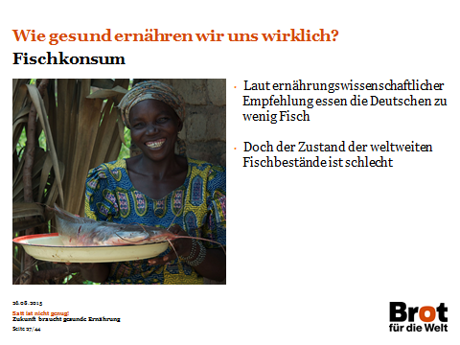

Wie gesund ernähren wir uns wirklich? Fischkonsum
Fisch ist ein besonders gesundes Lebensmittel, das mit hochwertigem Eiweiß, ungesättigten Fettsäuren, Vitaminen und Mineralstoffen einen wichtigen Beitrag zur menschlichen Ernährung liefert. Insgesamt lieferte Fisch im Jahr 2009 16,7 Prozent des weltweit verzehrten Proteins und 6,5 Prozent des gesamten Proteins, also des tierischen und des pflanzlichen zusammen. Insbesondere in Entwicklungsländern ist der Fisch von besonderer Bedeutung. Er ist oftmals die einzige preisgünstigste und verfügbare Quelle tierischen Proteins. In einigen Ländern wie Bangladesch, Kambodscha, Ghana oder Senegal sichert Fisch rund 50 Prozent des tierischen Proteins. In diesen Ländern wird der Fisch überwiegend lebend oder frisch gehandelt.

In Deutschland verzehren die Verbraucher und Verbraucherinnen nach Empfehlung der Deutschen Gesellschaft für Ernährung zu wenig Fisch. Um die Empfehlungen einzuhalten, müsste im Durchschnitt jeder in Deutschland lebende Mensch seinen jährlichen Fischkonsum um mehr als 30 Prozent steigern. Doch diese Empfehlung berücksichtigt nicht den Zustand der weltweiten Fischbestände. Denn diese sind in den letzten Jahren durch die industrielle Fischereiwirtschaft stark dezimiert worden – mit erheblichen Konsequenzen für Menschen in Entwicklungsländern.

In Deutschland landet bevorzugt importierter Fisch auf den Tellern
Die weltweiten Fischbestände werden auch durch den deutschen Konsum belastet. Nur fünf Fischarten decken rund zwei Drittel des hiesigen Fischverbrauchs ab, die meisten werden davon importiert: Alaska-Seelachs, Hering, Lachs, Thunfisch und Pangasius. Insgesamt wurden im Jahr 2012 2,1 Millionen Tonnen Fische und Meeresfrüchte in Deutschland verzehrt. 1,8 Millionen Tonnen wurden über den wichtigsten deutschen „Hafen“, den Frankfurter Flughafen, eingeführt. Nur 11 Prozent des in Deutschlands konsumierten Fischs stammt aus heimischen Gewässern und Aquakulturen.

Hintergrundinformationen:
Die Ergebnisse neuer Studien ergeben, dass in Deutschland insgesamt zu wenig Lebensmittel pflanzlichen Ursprungs und zu viel tierischen Ursprungs verzehrt wird. Dies kann zu gesundheitlichen Belastungen und Krankheiten führen. Die nach der Deutschen Gesellschaft für Ernährung empfohlenen Mengen für Fisch, werden dagegen nicht erreicht. Nur wenige Menschen in Deutschland essen 80 bis 150 Gramm fettarmen Seefisch (wie zum Beispiel Kabeljau, Rotbarsch, Seezunge oder Schellfisch) und 70 Gramm fettreichen Seefisch (zum Beispiel Makrele, Hering, Thunfisch, Wildlachs oder Sardinen) pro Woche.

Zur Versorgung der Bevölkerung gemäß der DGE-Empfehlung müssten Fische im (Fang-)Gewicht von 22,3 Kilo pro Kopf und Jahr bereit stehen. Nach Angaben des Fischinformationszentrums im Jahr 2012 lag der durchschnittliche Verbrauch bei 15,2 Kilo (Fanggewicht).

Welche Fische können wir im Globalen Norden bedenkenlos essen? Francisco Mari, Referent für Fischerei bei Brot für die Welt, empfiehlt den Verzehr von Fisch aus nachhaltigem Fang, aus ökologischer Aquakultur sowie Teichforellen und Karpfen von regionalen Züchtern. Weitere Informationen für einen nachhaltigen Verzehr von Fisch gibt ein Einkaufsratgeber von Greenpeace unter:
www.greenpeace.de/themen/meere/fischerei

Foto: Helge Bendl

Quellen:
- Bergleiter, Gräfelfing: Nachhaltiger Fischkonsum. Ist die Empfehlung der DGE zum Fischverzehr unter Nachhaltigkeitsaspekten vertretbar? http://www.ernaehrungs-umschau.de/themen/im_fokus/?id=5420. Zugriff: 25.08.2015
- EED und Fair Oceans (2011): Dialog 06: Leere Netze!? Fischerei zwischen Globalisierung und Meeresschutz http://www.brot-fuer-die-welt.de/fileadmin/mediapool/2_Downloads/Fachinformationen/Dialog/Dialog_06_Leere_Netze.pdf Zugriff: 25.08.2015
- FAO (2011): Food Balance Sheet of Fish products. ftp://ftp.fao.org/FI/STAT/summary/FBS_bycontinent.pdf Zugriff: 25.08.2015
- Fisch- Informationszentrum e.V. http://www.fischinfo.de/index.php?1=1&page=versorgung&link=f1 Zugriff: 25.08.2015
- Freitag-Ziegler, S. (2012): Fisch. http://www.freitag-ziegler.de/wp-content/uploads/2014/03/eif_111212_trendscout_fisch.pdf. Zugriff: 25.08.2015
- World Ocean Review: http://worldoceanreview.com/wor-2/fisch-und-mensch/fisch-als-handelsgut/ Zugriff: 25.08.2015

Folie 28
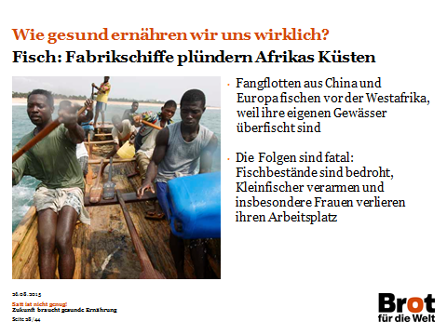

Wie gesund ernähren wir uns wirklich? Fischkonsum: Fabrikschiffe plündern Afrikas Küsten
Der deutsche Fischkonsum übersteigt mit mehr als 15 Kilogramm pro Kopf und Jahr die legalen Fangmöglichkeiten deutscher Fischer in europäischen Gewässern. Die Fischereipolitik der Europäischen Union sucht nach Lösungen, um die Nachfrage zu decken und – schickt ihre Fangflotten wegen Überfischung der „eigenen" Gewässer zunehmend vor die westafrikanische Küste. In den Entwicklungsländern werden die Fangrechte eingekauft. Auch Fangschiffe aus China, Korea und Russland fischen dort. Ein Großteil dieser Fischerei geschieht legal, ungefähr 30 Prozent des industriellen Fischfangs geschieht illegal. Das planvolle Abfischen an den Küsten Afrikas bedroht die Fischbestände und führt zur Verarmung von Kleinfischern. Denn diese fischen auf ihren Pirogen immer häufiger ins Leere. Ihrer Lebensgrundlage beraubt wagen deshalb viele junge Männer aus Verzweiflung die riskante Überfahrt nach Europa.

Die industrielle Großseefischerei hat fatale Folgen für die Ernährungssituation vieler Menschen
Tausende Tonnen Fisch werden jeden Tag von Fischtrawlern als Beifang tot ins Meer geworfen. Durch die Großseefischer sind die Artenvielfalt und das Ökosystem Meer bedroht. Die Welternährungsorganisation der Vereinten Nationen stellte 2008 fest, dass bereits 32 Prozent der weltweiten Fischbestände überfischt, zusammengebrochen oder sich in einem erholenden Zustand befinden.

Durch den Rückgang der Fänge der lokalen Fischer verlieren auch viele Menschen, die bisher in der Verarbeitung und dem Verkauf von Fisch arbeiteten, ihre Existenzgrundlage. Die Fischerei dient rund 54 Millionen Fischern und dreimal so vielen Menschen in der Fischverarbeitung, besonders Frauen, als Einkommensquelle. Bis zu 820 Millionen Menschen sind so direkt oder indirekt vom Fischfang abhängig. Die Konsequenz ist gravierend: Millionen Menschen sind von Mangelernährung bedroht, weil sie kein Einkommen mehr haben, um sich Lebensmittel zu kaufen.

Auch die Geschäftspolitik der Großhändler und Supermarktketten trägt zu einer Verschlechterung der Ernährungssituation der Menschen bei, die früher in der Fischverarbeitung und vom Verkauf gelebt haben. Denn sie versuchen die Importpreise wie auch die Produktions- und Arbeitsbedingungen in den Fang- und Verarbeitungsländern direkt zu beeinflussen. Der lokale Zwischenhandel wird zunehmend vom Exportgeschäft ausgeschlossen. Dies gilt insbesondere für die Produktion und Verarbeitung von Arten wie dem Pangasius, der in Aquakulturen gezüchtet wird. Subunternehmen der europäischen Fischindustrie übernehmen die massenhafte Aufzucht für den Export. Die handwerkliche Fischerei und Verarbeitung in den einzelnen Ländern steht unter Druck und gibt oft auf.

Hintergrundinformation
1) EU-Fischereireform für Afrika: In Zukunft dürfen Fangschiffe aus EU-Staaten nur dann vor der afrikanischen Küste ihre Netze auswerfen, wenn dort ein Überschuss an Fisch wissenschaftlich belegt ist. Ein Teil der finanziellen Entschädigungen der EU soll der handwerklichen Fischerei zugutekommen. „Es ist die letzte Chance für die EU zu beweisen, dass sie aktiv gegen die Überfischung vor den afrikanischen Küsten vorgeht. In ein paar Jahren wird es zu spät sein – die Fischgründe der armen Länder wären leergefischt“, so Francisco Mari, Referent für Fischerei bei Brot für die Welt

2) Aquakulturen bedrohen ebenfalls in einigen Regionen die Existenzgrundlage vieler Menschen: Weltweit sind die Bestände in den Meeren übernutzt, im Mittelmeer etwa zu 90 Prozent. Daher setzen viele Regierungen auf den Ausbau der Aquakultur, um den Bedarf zu decken. Doch findet diese oftmals ohne die Einhaltung sozialer und ökologischer Standards statt. Ein neuer Kreislauf von Mangelernährung und Hunger beginnt. In Ländern wie Bangladesch, Thailand, Chile oder Ecuador wurden Menschen aus den Küstenregionen vertrieben und verlieren ihre Existenzgrundlage. Mangrovenwälder wurden weitflächig abgeholzt. Die Arbeitsbedingungen sind oft katastrophal, Fäkalien und Antibiotika verseuchen die Gewässer.

Foto: Christoph Püschner

Folie 29
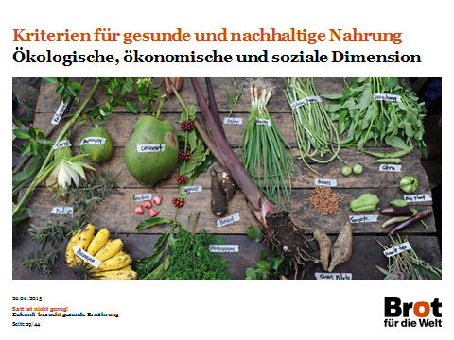

Kriterien für gesunde und nachhaltige Nahrung
Eine vielfältige, ausgewogene Ernährung deckt die Grundbedürfnisse des menschlichen Körpers und trägt zu seiner körperlichen und geistigen Entwicklung bei. Damit Menschen in allen Teilen der Welt und nachfolgende Generationen die gleichen Chancen darauf haben, muss Ernährung zugleich nachhaltig sein. Was in Deutschland gekauft und gegessen wird, beeinflusst nicht nur die Gesundheit, sondern hat auch ökologische, ökonomische und soziale Folgen.
Foto: Christof Krackhardt

Folie 30
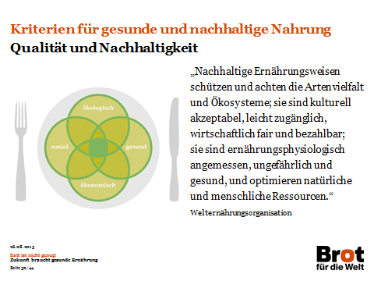

Für jede Esskultur bedeutsam: Qualität und Nachhaltigkeit
Auf einem Internationalen Symposium, organisiert von der FAO (der Welternährungsorganisation der Vereinten Nationen) und der Organisation „Bioversity International“ einigten sich die Teilnehmenden im November 2010 auf die folgende Definition für nachhaltige Ernährungsweisen:
„Nachhaltige Ernährungsweisen schützen und achten die Artenvielfalt und Ökosysteme; sie sind kulturell akzeptabel, leicht zugänglich, wirtschaftlich fair und bezahlbar; sie sind ernährungsphysiologisch angemessen, ungefährlich und gesund, und optimieren natürliche und menschliche Ressourcen.“
Die vier Dimensionen der nachhaltigen Ernährung
In Deutschland gehört der Haushalts- und Ernährungswissenschaftler Karl von Koerber zu den Pionieren in Fragen der Ernährungsökologie. Er definiert vier Dimensionen, die bei der Lebensmittelproduktion und beim Verzehr berücksichtigt werden müssen, damit die Ernährungsweise nachhaltig wird.

Die ökologische Dimension bezieht sich auf die Folgen der Nahrungsmittelproduktion für Umwelt und Natur. Das umfasst die Anbaumethode, Tierhaltungsart, Fangtechniken, Transportwege, Abfallaufkommen, Energieverbrauch oder die Art der Verpackung.

Bei der sozialen Dimension geht es um Arbeitsbedingungen, Löhne und gesellschaftliche Auswirkungen der Nahrungsmittelproduktion.

Die ökonomische Dimension betrifft die Wirtschaftlichkeit eines Produktes. Wichtig ist hier, auch die Folgekosten für Menschen und Umwelt zu berücksichtigen. Diese sind in den Preisen für konventionelle Produkte selten enthalten. Aus diesem Blickwinkel kann die Nahrungsmittelproduktion schnell unwirtschaftlich werden.

Die gesundheitliche Dimension zielt darauf ab, ob ein Lebensmittel kurz- oder langfristig gesundheitsschädigend ist oder die Leistungsfähigkeit und das Wohlbefinden fördert.
Zusatzinformation: Auch die Evangelische Kirche in Deutschland setzt sich für Nachhaltigkeit ein
Die Evangelische Kirche in Deutschland (EKD) setzt sich für eine „Ethik des Genug“ als Maßstab des Handelns ein. Im November 2013 tagte die EKD-Synode mit 126 Teilnehmenden in Düsseldorf unter anderem zu dem Thema „Es ist genug für alle da – Welternährung und nachhaltige Landwirtschaft“. In einer Abschlussmitteilung appellierte das höchste evangelische Entscheidungsgremium an die Landeskirchen, kirchlichen Werke, Gemeinden und die einzelnen Christinnen und Christen: „Wir müssen unsere Wirtschaftsweise und unser Konsumverhalten konsequent darauf ausrichten, dass die weltweite Ernährungssicherung nicht gefährdet und Gottes Schöpfung nachhaltig bewahrt wird.“

Grafik: Atelier Sternstein nach Körber (2012)

Quellen:
- Evangelische Kirche in Deutschland- Presseerklärung (13.11.2013): EKD-Synode verabschiedet Kundgebung zum Schwerpunktthema „Welternährung“; http://www.ekd.de/synode2013/presse/pm218_2013_ethik_des_genug_synode_verabschiedet_schwerpunktthema.html,
Zugriff: 25.08.2015
- FAO (2012): Sustainable Diets and Biodiversity. Directions and solutions for policy, research and action.
http://www.fao.org/docrep/016/i3004e/i3004e00.htm; Zugriff: 25.08.2015
- Körber, Männle und Leitzmann (2012): Vollwert –Ernährung-Konzeption einer zeitgemäßen und nachhaltigen Ernährung. 11. Auflage, Stuttgart

Folie 31
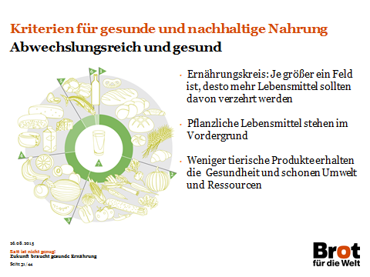

Ausgewogene Ernährung – So sieht sie aus
Woraus sich ein abwechslungsreicher und gesunder Ernährungsstil zusammensetzt, zeigt der Ernährungskreis der Deutschen Gesellschaft für Ernährung (DGE). Sie stellt einzelne Lebensmittelgruppen zusammen, die bestimmte Nährstoffe liefern. Je größer ein Feld, desto mehr dieser Nahrungsmittel sollte verzehrt werden. Pflanzliche Lebensmittel stehen dabei im Vordergrund. Und: Produkte aus regionalem, ökologischem Anbau, artgerechter Tierhaltung und fairem Handel sind nachhaltiger.

Der Ernährungskreis unterteilt das reichhaltige Angebot in sieben Nährstoffgruppen. Dazu einige Beispiele:
1. Getreide, Getreideprodukte, Kartoffeln
Linda-Kartoffel: Der hohe Anteil an Mineralien und Spurenelementen zeichnet diese Kartoffelsorte aus.
2. Gemüse, Salat
Pastinake: Ihr Nährwert übertrifft den von Möhren und Kohlrüben, mit Ausnahme von Provitamin A.
3. Obst
Äpfel: Vor allem die alten Sorten haben viel Vitamin C, das die Widerstandskraft des Körpers stärkt.
4. Milch und Milchprodukte
Milchprodukte versorgen den Körper mit Eiweiß, Vitaminen und Mineralien. Die Herstellung verbraucht viel Energie und
Flächen und produziert CO2. Wer höchstens 250 Gramm Milchprodukte und 60 Gramm Käse täglich isst, schont Umwelt und Ressourcen.
5. Fleisch, Wurst, Fisch, Eier
Fleisch ist ein wichtiger Eisen- und Eiweißlieferant, sollte aber in Maßen verzehrt werden. Die Herstellung ist sehr aufwendig (vgl. Punkt 4). Wer 300 bis höchstens 600 Gramm Fleisch und Wurst sowie drei Eier pro Woche zu sich nimmt, schont Umwelt und Ressourcen.
Fisch: Pro Woche eine Portion (80–150 g) fettarmer Seefisch und eine Portion (70 g) fettreicher Seefisch ist genug.

6. Öle und Fette
Fette liefern Energie und beinhalten die fettlöslichen Vitamine A, D, E und K. Raps-, oder Sonnenblumenöl sollten den gesättigten Fettsäuren tierischer Produkte vorgezogen werden.
7. Getränke
Leitungswasser reduziert den Verpackungs- und Transportaufwand.

Hintergrundinformation:
Konkrete Tipps für eine nachhaltige Ernährung:
- pflanzliche Lebensmittel bevorzugen
- ökologisch erzeugte Lebensmittel kaufen
- regionale und saisonale Erzeugnisse wählen
- gering verarbeitete Lebensmittel vorziehen
- umweltfreundliche Produkte kaufen
- fair gehandelte Lebensmittel bevorzugen
- genussvolle und bekömmliche Speisen zubereiten

Grafik : Atelier Sternstein, angelehnt an den Ernährungskreis der DGE

Quellen:
- Deutsche Gesellschaft für Ernährung e. V.: DGE Ernährungskreis. http://www.dge.de/modules.php?name=Content&pa=showpage&pid=25; Zugriff: 25.08.2015
- Körber, Männle und Leitzmann (2012): Vollwert –Ernährung-Konzeption einer zeitgemäßen und nachhaltigen Ernährung. 11. Auflage, Stuttgart.

Folie 32
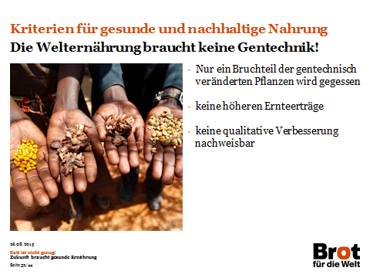

Kriterien für gesunde und nachhaltige Nahrung: Die Welternährung braucht keine Gentechnik
Die qualitative Verbesserung von Nahrungsmitteln durch eine verbesserte Zusammensetzung an Inhaltsstoffen mittels grüner Gentechnik ist noch nicht gelungen, wie das Beispiel des
„Golden Rice“ zeigt: Der „Golden Rice“ hat einen erhöhten Gehalt an Provitamin A (ß-Karotin) und soll zur Bekämpfung des Vitamin-A-Mangels eingesetzt werden. Doch kann die neue Reissorte tatsächlich Abhilfe schaffen? Bisher wird weltweit nur ein Bruchteil der gentechnisch veränderten Pflanzen Baumwolle, Mais, Raps und Soja als Nahrungsmittel genutzt. Stattdessen werden die gentechnisch veränderten Pflanzen als Rohstoffe für Agrartreibstoffe, Futtermittel und die Textilherstellung verwendet.
Außerdem kann auch eine Erweiterung des Speiseplans mit traditionellen Pflanzen die Vitamin-A-Versorgung verbessern, wie die Bewohnerinnen und Bewohner der philippinischen Insel Bohol es geschafft haben. Gentechnik wird dazu nicht gebraucht.
Der flächendeckende Einsatz von gentechnisch verändertem Saatgut kann sich negativ auf die Artenvielfalt auswirken. So wird insbesondere der Rückgang geschützter Schmetterlinge in den USA mit dem Anbau von herbizidresistenter Soja in Verbindung gebracht. Zudem lässt die Konzentration auf den Anbau nur weniger Pflanzenarten und -sorten die Saatgutvielfalt schwinden.
Der Anbau gentechnisch veränderter Pflanzen bedingt für landwirtschaftliche Betriebe den jährlichen Zukauf von Saatgut und geht mit dem Einsatz von hohen Gaben an Pflanzenschutzmitteln und Mineraldünger einher. Diese sind aufgrund hoher Lizenzgebühren teuer und stellen ein finanzielles Risiko für Kleinbauern dar. In Indien beispielsweise verschuldeten sich Kleinbauern durch den Anbau gentechnisch veränderter Baumwolle stark.
Noch immer ungeklärt ist, welche Folgen für die Gesundheit der Verzehr gentechnisch veränderter Pflanzen hat. Obwohl in einigen Region seit 20 Jahren gentechnisch veränderte Lebensmittel gegessen werden, fehlen unabhängige Langzeitstudien. Eine Reihe von Laborstudien deutet aber darauf hin, dass gentechnisch veränderte Pflanzen und Lebensmittel durchaus gesundheitliche Effekte hervorrufen können, wobei insbesondere Überreaktionen des Immunsystems beobachtet werden.
Beispiel: Sojaanbau in Argentinien
Seit Einführung der gentechnisch veränderten Pflanzen wurden im Schwellenland Argentinien die Anbauflächen für Soja stetig ausgeweitet – heute wird auf etwa zwei Drittel der landwirtschaftlichen
Nutzfläche Soja angebaut. Gleichzeitig nahm die Zahl der Landwirte deutlich ab. Auch der Hunger ist geblieben: Jeden Tag sterben 33 Kinder in Argentinien an den Folgen von Unterernährung. Im Durchschnitt werden etwa 15 Prozent der argentinischen Kinder nicht ausreichend mit Lebensmitteln versorgt und sind unterernährt.

Quellen:
Brot für die Welt– Evangelischer Entwicklungsdienst (Hrsg.): Die Welternährung braucht keine Gentechnik. http://www.brot-fuer-die-welt.de/fileadmin/mediapool/2_Downloads/Fachinformationen/Aktuell/Aktuell_37_Welternaehrung_braucht_keine_Gentechnik.pdf Zugriff: 25.08.2015

Hinweis für Vortragende:
Bei Diskussionen über Nahrungsergänzungsmittel im Kontext von Ernährungssicherung: Grundsätzlich können diese keinen Ersatz für eine vitaminreiche, ausgewogene Ernährung bilden und bringen auch mit sich, dass sie auf einem Markt angeboten und damit Gewinn erwirtschaften müssen. In humanitären Krisensituationen können vitaminangereicherte Nahrungsmittel jedoch überlebensnotwendig sein und sind kurzfristig eine wichtige Unterstützung.

Folie 33
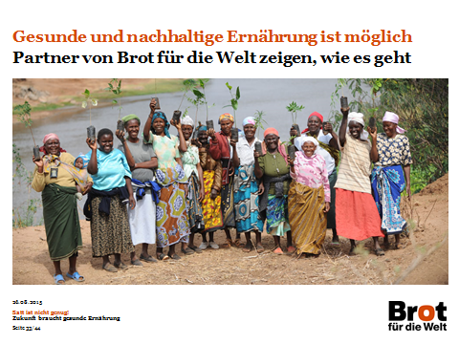

Partner von Brot für die Welt zeigen, wie eine gesunde und nachhaltige Ernährung möglich wird
Foto: Christof Krackhardt

Folie 34
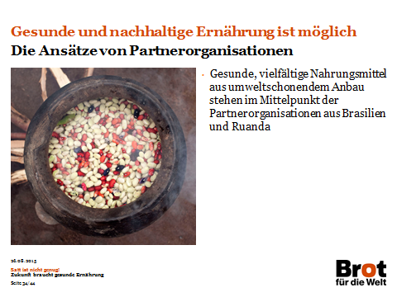
Partner von Brot für die Welt zeigen, wie eine gesunde und nachhaltige Ernährung möglich wird
Brot für die Welt unterstützt viele Projekte zur Ernährungssicherung rund um den Globus. Dabei steht die Versorgung der Bevölkerung mit gesunden, vielfältigen und bezahlbaren Nahrungsmitteln aus umweltschonendem Anbau im Mittelpunkt. Gleichzeitig setzen sich die Projektpartner für die Gleichstellung der Geschlechter ein und fordern die eigenen Regierungen auf, das Recht auf Nahrung umzusetzen. Wir stellen sechs ausgewählte Beispiele aus Brasilien, Indien, Kenia, Peru, Ruanda und den Philippinen vor.

Hintergrundinformation:
In allen Beispielprojekten wird nachhaltige Landwirtschaft umgesetzt. Studien haben ergeben, dass ökologische Landwirtschaft in entwickelten Ländern durchschnittlich 92 Prozent des Ernteertrags von konventionellem Anbau hervorbringt. In Entwicklungsländern produziert sie jedoch 80 Prozent mehr als die konventionellen Landwirtschaftsbetriebe. Ein Grund dafür: Viele kleinbäuerliche Betriebe können sich die für die intensive Landwirtschaft notwendigen Pestizide und Düngemittel nicht leisten. Ihre Erträge fallen niedrig aus. Ökolandbau verursacht hingegen wesentlich geringere Kosten und ist noch dazu ertragreicher und nachhaltiger. Die meisten Hungernden und Mangelernährten der Welt leben in Entwicklungs- und Schwellenländern - wenn sie auf ökologischen Ackerbau und Viehzucht oder ressourcenschonendes Fischen umstellen würden, könnten sie sich und die Städte ihrer Region nachhaltig ernähren.
Foto: Karin Desmarowitz

Quelle:
EKD (2013):Welternährung und nachhaltige Landwirtschaft. Lesebuch, S. 82.
http://www.ekd.de/download/s13_iv_lesebuch_schwerpunktthema.pdf
Zugriff: 25.08.2015
Folie 35
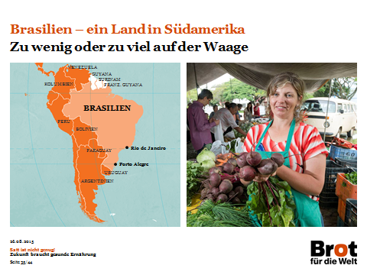

Brasilien - ein Land in Südamerika: zu wenig oder zu viel auf der Waage
Brasilien ist das fünftgrößte Land der Erde. Die Entfernungen innerhalb des Landes sind enorm: Allein die atlantische Küste hat eine Länge von rund 7400 km. Mit 8,5 Millionen Quadratkilometern Fläche sind nur noch Russland, Kanada, China und die USA größer. Mit 201 Millionen Einwohnern zählt Brasilien ebenfalls zu den fünf bevölkerungsstärksten Ländern auf der Erde. Die Bevölkerung Brasiliens lebt vor allem in zwei Regionen des Landes: 70 Prozent der Menschen leben im Norden und Südosten Brasiliens.
Unterschiedliche Klimazonen prägen das Leben und die vielfältige Fauna und Flora in Brasilien: im Amazonasgebiet herrscht feuchttropisches, im Nordosten eher trockentropisches und im südlichen Landesteil subtropisches Klima.

In Brasilien leben über 500.000 Indigene in 208 Völkern. Sie machen damit nur etwa 0,25 Prozent der Gesamtbevölkerung aus. Auch wenn in der brasilianischen Verfassung von 1988 den Indigenen eine Absicherung ihrer Territorien zugesichert ist, werden sie oft mit Rechtsverletzungen konfrontiert.
Armut auf dem Land:
Die Regierung Brasiliens hat in den letzten Jahren ihre Wirtschaftspolitik mit Sozialpolitik kombiniert. So erzielte Brasilien große Fortschritte in der Hungerbekämpfung: Ungefähr 40 Millionen Menschen konnten ihre Situation verbessern und die Armutslage verlassen. Laut Statistik der Welternährungsorganisation der Vereinten Nationen hungern weniger als fünf Prozent der brasilianischen Bevölkerung.

Doch noch immer leben fünf Prozent der städtischen und 25 Prozent der ländlichen Bevölkerung in Brasilien in extrem armen Verhältnissen. Insbesondere Kleinbauernfamilien, Landlose, die als Tagelöhner arbeiten sowie indigene und afrobrasilianische Bevölkerungsgruppen leiden unter extremer Armut. Wie auch in anderen Ländern sind Frauen und Kinder besonders von Hunger und Mangelerscheinungen betroffen. Im Nord-Osten ist die Armut in ländlichen Gebieten besonders hoch.

Die ungleiche Landverteilung ist eine der Hauptursachen für Armut, Hunger und Mangelerscheinungen. Den Menschen in ländlichen Regionen fehlt der Zugang zu fruchtbarem Land und zu anderen natürlichen Ressourcen wie Wasser, um sich ausreichend und qualitativ ausgewogen zu ernähren.

Neue Ernährungsgewohnheiten führen zu Übergewicht
Die Zahl der Hungernden in Brasilien ist in den letzten Jahren gesunken. Doch jetzt ist die brasilianische Gesellschaft mit einem neuen Problem konfrontiert: Zwei von fünf Brasilianerinnen und Brasilianern gelten als zu dick. Das betrifft mehr als 74 Millionen Menschen, 40 Prozent der Bevölkerung. Laut verschiedener Studien ist der übermäßige Konsum von Keksen, Chips, zuckerhaltigen Getränken und Fastfood mit für das hohe Gewicht verantwortlich. Zudem fehlt es vielen Menschen an Bewegung, da sie Angst vor der Gewalt im öffentlichen Raum haben und viel zu Hause bleiben. Die Folgen sind dramatisch: Zivilisationskrankheiten wie Diabetes, Krebs, Herz-Kreislaufkrankheiten und chronische Atemwegserkrankungen sind in Brasilien inzwischen Ursache für die Hälfte aller Todesfälle. Nur wenige Schulen beispielsweise versuchen, dem Konsum von süßen und fetthaltigen Lebensmitteln mit gesundem Essen etwas entgegenzusetzen. Das könnte eigentlich ganz anders aussehen, denn nach einer gesetzlichen Regelung von 2003 sollen die Nahrungsmittel für die kostenlosen Schulspeisungen aus der Region stammen. Mindestens 30 Prozent des Schulessens muss aus kleinbäuerlichen Betrieben vor Ort kommen.

Hintergrundinformation: Der Preis der industrialisierten Landwirtschaft ist hoch
Der Agrarsektor hat sich zu einem wichtigen Wirtschaftszweig entwickelt. Die landwirtschaftliche Produktion ist stark angewachsen, auch mithilfe durch genmanipuliertes Saatgut und Ausbringung von Agrarchemie. Mittlerweile kann nachgewiesen werden, dass besonders in Brasilien diese Intensivierung mit einer starken Umweltbelastung durch Agrarchemie einhergeht. Es wurden hohe Konzentrationen chemischer Rückstände in Lebensmitteln wie auch in Muttermilch nachgewiesen, was unterstreicht, dass Brasilien „Weltmeister“ in der Nutzung von Agrarchemie ist; pro Kopf werden jährlich fünf Liter der Substanzen ausgebracht.

Antônio Inácio Andrioli, ein ehemaliger Stipendiat vom Evangelischen Entwicklungsdienst, der heute als Professor an einer brasilianischen Universität lehrt, betrachtet die Entwicklung der brasilianischen Landwirtschaft und auch den Wandel der Ernährungsgewohnheiten mit großer Sorge: „Offiziell gibt es in Brasilien fast keine hungernden Menschen mehr. Es geht aber auch um die Qualität der Nahrung. Seitdem wir die Landwirtschaft industrialisiert haben, gibt es viel mehr ernährungsbedingte Krankheiten. Diese Umstellung hat zu neuen Produkten geführt, aber auch zu einem großen Rückstand von Pestiziden. In Brasilien werden pro Einwohner 5,2 Liter Pestizide verbraucht, auf dem Land noch viel mehr. Wir können auf eine sehr gesunde Ernährung hoffen, wenn wir eine auf Vielfalt basierende regionale Landwirtschaft fördern, auf Gentechnik wie Pestizide verzichten und so die gesündeste Art von Lebensmitteln produzieren.“

Foto: Thomas Lohnes

Quellen:
- FAO: Länder-Profil Brasilien: http://www.fao.org/countryprofiles/index/en/?iso3=bra
Zugriff: 25.08.2015
- Flörke, S. (2013). Kampf dem Wohlstandsspeck. In: Weltsichten, 6. Ausgabe, 2013, Frankfurt. Herausgeber: Verein zur Förderung der entwicklungspolitischen Publizistik e.V.
- Franzen, N. (2014): Brasilien mit Erfolgen bei der Armutsbekämpfung
http://amerika21.de/2014/01/96136/brasilien-armut. Zugriff: 25.08.2015
- GiZ: Brasilien. http://liportal.giz.de/brasilien/ Zugriff: 25.08.2015
- IFAD (2011): Enabling poor rural people to overcome poverty in Brazil.
http://www.ifad.org/operations/projects/regions/PL/factsheet/brazil_e.pdf
Zugriff: 25.08.2015

Folie 36
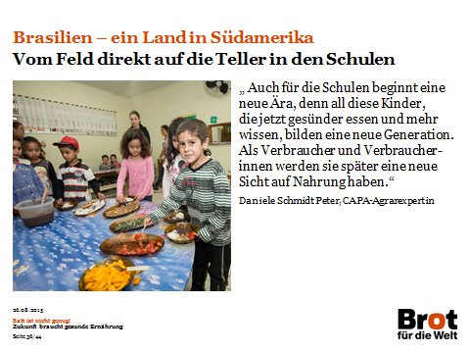

Brasilien - ein Land in Südamerika: Vom Feld direkt auf die Teller in den Schulen
Die Organisation CAPA, ein kirchliches Unterstützungszentrum für Kleinbauernfamilien, setzt sich im Süden Brasiliens in den Bundesstaaten Rio Grande do Sul, Santa Catarina und Paraná für eine Verbesserung der Lebensbedingungen und Ernährungssicherheit von Kleinbauernfamilien, von Kindern und Jugendlichen und für die Erhaltung der Schöpfung ein.
CAPA unterstützt Kleinbauern und –bäuerinnen seit 36 Jahren in Fragen zur ökologischen Landwirtschaft, Tierhaltung, gesunden Ernährung und Weiterverarbeitung. Die Produkte der kleinbäuerlichen Familien werden auf dem Wochenmarkt oder in ausgewählten Geschäften verkauft. Hauptabnehmer aber sind Schulen und Kindergärten, die Kinder mit gesunden und regionalen Nahrungsmitteln verpflegen wollen.

Mehr als 12.000 Produzierende gehören derzeit zu CAPA, die Hälfte von ihnen sind Frauen, die auf ihren Ländereien nach ökologischen Prinzipien anbauen. Im Gegensatz zu den pestizidbelasteten Tabak- und Sojaplantagen in der Umgebung setzen die organisierten Kleinbauern und -bäuerinnen auf organischen Dünger, um ihre Böden fruchtbar zu halten.

Kooperativen beliefern Schulen und Kindertagesstätten mit gesunden Lebensmitteln
CAPA unterstützt die Gründung von Kooperativen, in denen Kleinbauern und Kleinbäuerinnen sich gegenseitig beraten und neue Marketingstrategien und Märkte erschließen. Gegenwärtig zählen 22 Kooperativen zu CAPA. Ein wichtiger Abnehmer ihrer nachhaltig erzeugten Nahrungsmittel wie Rote Beete, Möhren, Kräuter, Salat, Orangen, Feigen oder Pfirsichen sind Schulen und Kindergärten. Seit 2003 schreibt in Brasilien ein Gesetz vor, dass die Nahrungsmittel für die kostenlosen Schulspeisungen aus der Region stammen müssen. Mindestens 30 Prozent des Schulessens muss aus kleinbäuerlichen Betrieben vor Ort kommen. Wenn die Produkte ökologisch erzeugt wurden, bekommen die Kleinbauern zur Förderung zusätzlich 30 Prozent zum Verkaufspreis. Diese gesetzliche Regelung hat dazu geführt, dass die nachhaltige Landwirtschaft gestärkt und ihre Produktion gestiegen ist, insbesondere im Süden von Brasilien.
Ein Erfolg für die Produzierenden und die Verbraucher und Verbraucherinnen
Für die Agrarexpertin Daniele Schmidt Peter von CAPA ist das Programm ein großer Erfolg für alle Beteiligten: „Durch unsere Arbeit produzieren die Bauern und Bäuerinnen nicht nur besser, sondern sie ernähren sich auch gesünder. Durch unser Programm haben sie Zugang zu den Märkten. Ihr Einkommen ist zwar nicht hoch, aber gesichert. Auch für die Schulen beginnt eine neue Ära, denn all diese Kinder, die jetzt gesünder essen und mehr wissen, bilden eine neue Generation. Als Verbraucher und Verbraucherinnen werden sie später eine neue Sicht auf Nahrung haben.“

Foto: Thomas Lohnes

Folie 37
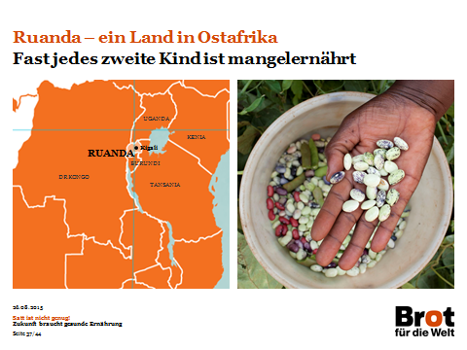

Ruanda - ein Land in Ostafrika: Fast jedes zweite Kind ist mangelernährt
Ruanda umfasst eine Fläche von 26.340 Quadratkilometern und ist damit flächenmäßig etwas kleiner als das Bundesland Brandenburg. 10,5 Millionen Menschen leben in Ruanda. Folgende Volksgruppen sind vertreten: die Hutu (circa 84%), die Tutsi (circa 16%) und die Batwa (0,1%).
Ruanda hat von April bis Juli 1994 einen Völkermord mit schrecklichen Ausmaßen erlebt. Die Auswirkungen dieses Verbrechens sind bis heute in fast allen politischen, wirtschaftlichen wie soziokulturellen Bereichen sichtbar. Nahezu eine Million Menschen, also jeder siebte der damals sieben Millionen Einwohnerinnen und Einwohner Ruandas, wurde ermordet.

Mangelernährung ist in Ruanda weit verbreitet.
Nach einer Studie von 2010 sind 44 Prozent der Kinder und 11 Prozent der Frauen in Ruanda mangelernährt.
Die Partnerorganisation von Brot für die Welt, Centre des Services aux Coopératives (CSC) arbeitet in der Region Muhanga im Südwesten Ruandas. Hier leben die Menschen meist von kleinbäuerlicher Landwirtschaft. Traditionell siedeln sie verstreut auf den Hügeln. Mitte der 90er Jahre ordnete die ruandische Regierung jedoch an, dass zunehmend Dörfer gebildet werden. Landmangel, Übernutzung der Böden und Erosion sind große Herausforderungen für die Menschen in Ruanda. Oftmals steht kleinbäuerlichen Familien weniger als ein Hektar Anbaufläche zur Verfügung.

Viele Menschen in Muhanga, wie im ganzen Land, ernähren sich fast nur von Süßkartoffeln und Maniok, Wurzelknollen mit viel Stärke und wenig Proteinen. Für den Agrarwissenschaftler Innocent Simpunga, Leiter des Programms Ernährungssicherheit und Nachhaltige Landwirtschaft bei CSC sind die Folgen dieser einseitigen Ernährung katastrophal: „Fehlen Vitamine, Eiweiß, Eisen, Zink, Jod und andere Nährstoffe, bleiben Babys klein und Jugendliche verbauen sich die Zukunft, weil sie sich nicht konzentrieren können. Mangelernährung bremst unsere Entwicklung.“
Hintergrundinformation: Großer Zinkmangel
Laut einer Studie, die von UNICEF im Jahr 2009 herausgegeben wurde, sind bis zu 40 Prozent der Bevölkerung in Ruanda von Zinkmangel bedroht. Zink ist ein lebenswichtiges Spurenelement für den Menschen. Es kommt nur in geringen Mengen im Körper vor und muss deshalb über die Nahrung mit aufgenommen werden. Zink ist von hoher Bedeutung für den Körper, da es an vielen Stoffwechselvorgängen beteiligt ist. Doch die erforderliche Menge an Zink wird von einem Großteil der Menschen in Ruanda nur unzureichend erreicht. Ein Zinkmangel kann insbesondere bei Kleinkindern zu Wachstumsstörungen und Immunschwäche führen. Laut verschiedener Studien weisen die rund 165 Millionen Kinder weltweit, die im Wachstum zurückgeblieben sind, einen Zinkmangel auf. Ein Mangel an Zink bedeutet auch ein höheres Risiko an Durchfall oder Lungenentzündungen zu erkranken. Zwar hat sich insgesamt betrachtet in den letzten zwanzig Jahren die Gesundheitslage von Kleinkindern in Ruanda etwas verbessert. So ist die Sterblichkeitsrate von Kindern unter fünf Jahren von über 250 Kindern (von 1.000 Kindern) auf 54 gesunken. Schockierend ist aber nach wie vor die Tatsache, dass im Jahr 2010 44 Prozent aller ruandischen Kinder im Wachstum aufgrund von Mangelernährung zurückgeblieben waren.

Eine genaue Datenerhebung über die Gesamtzahl der Menschen mit Zinkmangel weltweit ist schwierig. So sprechen einige Studien davon, dass durchschnittlich 17 Prozent der Weltbevölkerung von Zinkmangel betroffen seine, andere ergeben einen Mangel bei bis zu 31 Prozent der Weltbevölkerung. Insbesondere in Südasien sowie in ost- und zentralafrikanischen Ländern leiden viele Menschen an einem Mangel des lebensnotwendigen Spurenelements.

Foto: Karin Desmarowitz

Quellen:
- GIZ: Ruanda: http://liportal.giz.de/ruanda/
Zugriff: 25.08.2015
- Unicef (2013): Improving Child Nutrition, USA. http://www.unicef.it/Allegati/Improving_Child_Nutrition.pdf Zugriff: 25.08.2015
- WHO: Ruanda: http://www.who.int/countries/rwa/en/
Zugriff: 25.08.2015

Folie 38
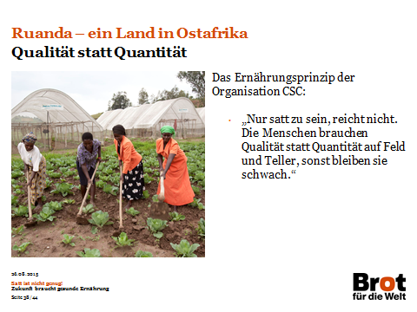

Ruanda - ein Land in Ostafrika: Qualität statt Quantität
Für den Agrarwissenschaftler Innocent Simpunga, Leiter des Programms Ernährungssicherheit und Nachhaltige Landwirtschaft bei CSC, nimmt eine ausgewogene Ernährung einen großen Stellenwert ein: „Die Menschen brauchen Qualität statt Quantität auf Feld und Teller, sonst bleiben sie schwach.“

Um eine Verbesserung der Ernährungssituation der Menschen mit vielen Vitaminen und Mineralien zu erreichen, setzt CSC in drei ländlichen Distrikten der Südprovinz (Kamonyi, Muhanga und Ruhango) folgende Schwerpunkte:

Kleinbauernfamilien bauen Gemüse und Obst an
Durch die Förderung von CSC bauen Familien auf ihren eigenen Feldern oder in Küchengarten hinter dem Haus Obst wie Orangen und Gemüse wie Spinat, Bohnen, Paprika, Süßkartoffeln und Zwiebeln an. Ziel von CSC ist es, dass die Menschen mindestens zwei sättigende und ausgewogene Mahlzeiten pro Tag zu sich nehmen. Gemüse und Obst sind ein wichtiger Bestandteil dieser Mahlzeiten. Sie decken den eigenen Bedarf an Nährstoffen und Vitaminen. Überschüsse werden auf dem Markt verkauft. So können die Dorfbewohnerinnen und -bewohner Schulgebühren der Kinder finanziert oder der Familienbetrieb erweitert.

Zusätzliche Einkommensquellen ermöglichen weitere Vielfalt auf dem Teller
Einige Familien haben durch die Einkünfte auf dem Markt Kühe gekauft. Ihre Kinder erhalten nun zum Abendbrot einen Becher Milch. Tierische Proteine sind ein wichtiger Bestandteil einer ausgewogenen Ernährung. So wird zum Beispiel auch die Zinkversorgung verbessert. Fleisch, Käse, Milch und Eier sowie pflanzliche Produkte wie Hülsenfrüchte sind wichtige Zinklieferanten. Das Körperwachstum wird aktiviert und der Schutz des Körpers vor Krankheiten wird gefördert.

Schulungen in Ernährungsfragen, organischem Anbau, Hygiene und Gesundheit
CSC führt verschiedene Schulungen für die Haushalte durch, um Kenntnisse in Ernährungsfragen zu vermitteln. Die Böden in den Gärten hinter den Häusern werden nun mit Kompost gedüngt und die Pflanzen vor Schädlinge geschützt. In Kochkursen vermitteln Fachkräfte, wie beispielsweise Spinat gekocht wird, ohne dass die Vitamine verloren gehen. Oder wie Isogi, ein einheimisches Gemüse, das reich an Eisen ist, durch eine bestimmte Zubereitungsart seinen bitteren Geschmack verliert.

Sichtbare Erfolge
Die Arbeit von CSC hat dazu beigetragen, dass eine Steigerung der landwirtschaftlichen Produktion und eine Verbesserung der Nahrungsmittelversorgung mit Mineralien und Vitaminen erreicht wurde. So war in der Region früher das Vorurteil verbreitet, Gemüse und Obst seien nur für „Weichlinge“. Diese Ansicht erscheint heute vielen als absurd und nährstoffreiche Gemüse wie Spinat und Isogi landen wieder auf den Tellern der Kleinbauernfamilien. Die Nahrungsmittelproduktion in den Familienbetrieben ist gestiegen, die Auslaugung der Ackerböden und Erosion gesunken.

Die Erfolge der Ansätze von CSC sprechen sich zunehmend herum. Immer mehr Menschen nehmen an den Programmen teil, zeigen Initiative und starten diverse neue Projekte. Auch junge Leute sehen mittlerweile wieder in Muhanga eine Zukunft.

Foto: Karin Desmarowitz

Folie 39
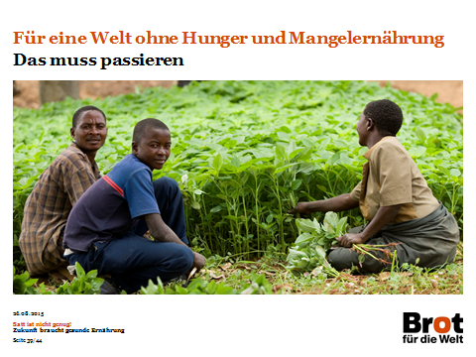

Das muss passieren, um Hunger und Mangelernährung weltweit zu überwinden
Foto: Christof Krackhardt

Folie 40
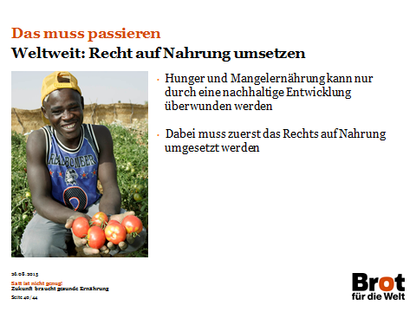

Das muss passieren - Weltweit: Brot für die Welt fordert gemeinsam mit seinen Partnerorganisationen, dass das Recht auf Nahrung umgesetzt wird
Um Hunger und Mangelernährung zu überwinden muss weltweit die Wende zu einer nachhaltigen Entwicklung eingeleitet werden, die auf den Menschenrechten beruht. Dazu gehört auch eine zukunftsfähige, nachhaltige Agrar- und Fischereipolitik, die zur Überwindung von Armut beiträgt und sich zuallererst am Menschenrecht auf Nahrung orientiert.

Das Recht auf Nahrung muss Leitlinie für die jeweilige Regierungspolitik werden. Es ist eng mit dem Ziel von mehr Geschlechtergerechtigkeit und der Förderung der Frauen als benachteiligte und verletzliche Gruppe verknüpft. Die Staaten müssen das Recht auf Nahrung umsetzen, also es achten, schützen und erfüllen. Dies gilt im eigenen Land wie auf internationaler Ebene. Der sichere Zugang zu gesunder und bezahlbarer Nahrung muss für jeden Menschen gewährleistet sein.

Foto: Christoph Püschner

Folie 41
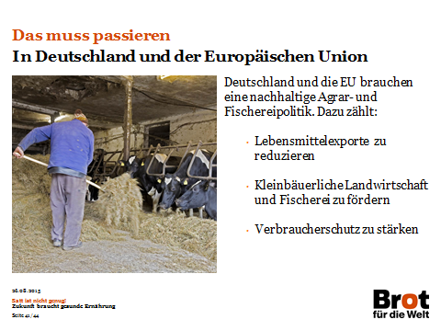

Das muss passieren: In Deutschland und der Europäischen Union.
Damit Lebensmittel für uns und andere gesund sind, muss die Politik in Deutschland und Europa folgende Prinzipien berücksichtigen:
• Verantwortung für die internationalen Folgen agrarpolitischer Entscheidungen übernehmen
• Ernährungssouveränität anderer Länder respektieren und Länder dabei unterstützen, sich langfristig selbst ernähren zu können
• Selbstversorgung der Bevölkerung mit gesunden Lebensmitteln ermöglichen
• Ressourcenschutz, Klimaschutz, Tierschutz und Schutz biologischer Vielfalt fördern.

Konkrete Handlungsempfehlungen:
• Exportorientierung abbauen:
Die europäischen Lebensmittelexporte gefährden in vielen Ländern die Ernährungssouveränität. Zudem beruht die Überproduktion in Europa auf der Einfuhr von Futtermitteln und Agrarrohstoffen aus Entwicklungs- und Schwellenländern. Deren Anbau führt dort zu Landkonflikten, Menschenrechtsverletzungen und dem Verlust der biologischen Vielfalt.
•Weltweit kleinbäuerliche Landwirtschaft und Kleinfischer verlässlich und nachhaltig fordern:
Langfristig ist die Förderung mit öffentlichen Mitteln konsequent an gesellschaftlich erwünschten Leistungen
auszurichten: Versorgungssicherheit, Klimaschutz und Erhalt von Artenvielfalt, Pflege von Kulturlandschaften, Erhalt nachhaltiger, regionaler Strukturen. Dafür sollten die EU und ihre Mitgliedsstaaten mindestens zehn Prozent ihrer Entwicklungsetats zur Verfügung stellen. Die Agrarforschung sollte viel stärker die Förderung der kleinbäuerlichen Produktion in den Blick nehmen.
• Ökologische und tiergerechte Nutztierhaltung fördern:
Landwirtschaft muss Menschenrechte und Tierschutz umsetzen.
• Handwerkliche Fischerei privilegieren und stärken:
Kleinfischerei braucht küstennah geschützte Zonen für ihre nachweislich ressourcenschonenden, nachhaltigen Fangtechniken.

•Verbraucherschutz und -verantwortung stärken:
Verständliche Informationen (Lebensmittelkennzeichnung) sollten eine Verbrauchertäuschung verhindern. Bewusstseinsbildung kann eine gesunde und verantwortliche Ernährung fördern.

Zusatzinformation: Die evangelischen Kirche fordert von der Politik:
„Wir rufen die politischen Entscheidungsträgerinnen und –träger in Deutschland, Europa und der ganzen Welt dazu auf, die Zeichen der Zeit zu erkennen und alles in ihrer Macht Stehende zu tun, um die Ernährung der Weltbevölkerung zu sichern und den Hunger so schnell wie möglich, spätestens aber bis 2030 vollständig zu überwinden. Dieses Vorhaben ist keine Utopie. Es ist ein ambitioniertes, aber realistisches Ziel. Voraussetzung ist, dass wir jetzt entschieden handeln, nicht halbherzig, nicht später.“

Quelle:
EKD 2013: Kundgebung der 11. Synode der EKD: „Es ist genug für alle da“ – Welternährung und nachhaltige Landwirtschaft Evangelische Kirche in Deutschland- Presseerklärung (13.11.2013): EKD-Synode verabschiedet Kundgebung zum Schwerpunktthema „Welternährung“; http://www.ekd.de/synode2013/presse/pm218_2013_ethik_des_genug_synode_verabschiedet_schwerpunktthema.html,
Zugriff: 25.08.2015

Foto: Fotolia

Folie 42
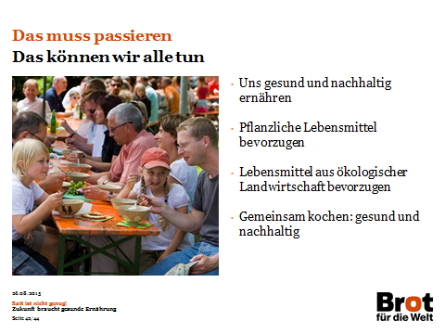

Das muss passieren: Das können Sie selbst tun
Sich selbst und andere gesund, nachhaltig und ausgewogen zu ernähren, ist das Wichtigste was Sie selber tun können.

Was Sie außerdem tun können:
Bei Ihnen Hause
- Züchten Sie Kräuter. Ihr Essen wird dadurch schmackhafter und gesünder. Insbesondere Petersilie ist in der Aufzucht wenig anspruchsvoll und kann in der Küche fast das ganze Jahr über wachsen. Wenn Sie dabei alte Kisten, Säcke, Teekannen oder aufgeschnittene Tetrapacks als Kräutertopf nutzen, schonen Sie zusätzlich die Umwelt.
- Laden Sie Ihre Freunde und Bekannte zu einem „nachhaltigen Dinner“ ein. Vielleicht kochen Sie gemeinsam ein Gericht mit Wildkräutern aus der Region? Oder wecken Gemüse und Obst nach alten Rezepten ein? Dabei können Sie diskutieren, warum die Vielfalt auf unseren Tellern immer mehr in Vergessenheit gerät. Oder Sie entwickeln Ideen, wie unsere Ernährung oder die anderer Weltregionen gesünder wird.

- In der Gemeinde
Beim diesem Thema liegt das gemeinsame Kochen und Genießen auf der Hand. Die Tischgespräche können sich um folgende Fragen drehen: Wie wird unser Essen gesünder? Womit fangen wir an? Was bewirken wir damit in anderen Teilen der Welt? Der Welternährungstag, der jedes Jahr am 16. Oktober stattfindet, bietet sich für Tischgespräche an. Unter dem Motto „Vielfalt der Ernährung“ können Sie das ganze Jahr über Treffen organisieren, bei denen Sie Rezepte aus Ruanda, den Philippinen oder Peru nachkochen und gemeinsam genießen. Auch deutsche Rezeptideen sind denkbar, wenn sie unter dem Motto „regional, saisonal, ökologisch und fair“ stehen. Laden Sie Verantwortliche aus Kirche und Kommunalpolitik ein und diskutieren Sie gemeinsam, wie das Recht auf Nahrung umgesetzt werden kann.

Foto: Christoph Pueschner/Zeitenspiegel

Folie 43
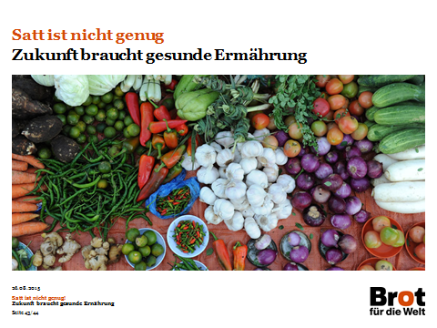

Foto: Christof Krackhardt
Literaturverzeichnis zum Mustervortrag

Quellen zum Nachlesen & Literatur:
- Agropoly - Erklärung von Bern (2011). http://issuu.com/erklaerungvbern/docs/doku-agropoly; Zugriff: 26.08.2015
- Apothekenumschau: Vitamin A: http://www.apotheken-umschau.de/Ernaehrung/Vitamin-A-Retinol-169709.html;
Zugriff: 26.08.2015
- Bayerische Landesanstalt für Landwirtschaft, LFL (2013): Agrarmärkte 2013. http://www.lfl.bayern.de/mam/cms07/publikationen/daten/schriftenreihe/agrarmaerkte2013.pdf; Zugriff: 26.08.2015
- Bergleiter, Gräfelfing: Nachhaltiger Fischkonsum. Ist die Empfehlung der DGE zum Fischverzehr unter Nachhaltigkeitsaspekten vertretbar? http://www.ernaehrungs-umschau.de/themen/im_fokus/?id=5420;
Zugriff: 26.08.2015
- Blessing, K. & Claus-Peter Hutter & Nicole Welsch (2010): Schluss mit Fertig-Pizza. Wissens-Hunger-Tipps für eine gesunde Schulverpflegung. Stuttgart: Hirzel.
- Brot für die Welt – Schwerpunktthema 56.-58. Aktion, Informationen: http://www.brot-fuer-die-welt.de/themen/ernaehrung/56-aktion-brot-fuer-die-welt/satt-ist-nicht-genug.html; Zugriff: 26.08.2015
- Brot für die Welt– Evangelischer Entwicklungsdienst (Hrsg.): Die Welternährung braucht keine Gentechnik. http://www.brot-fuer-die-welt.de/fileadmin/mediapool/2_Downloads/Fachinformationen/Aktuell/Aktuell_37_Welternaehrung_braucht_keine_Gentechnik.pdf;
Zugriff: 26.08.2015
- Brot für die Welt, Presseinformation (29.08.2013): Deutschland steigert Hähnchenausfuhren nach Afrika um 120 Prozent, Berlin.
- Bundesministerium für Ernährung, Landwirtschaft und Verbraucherschutz/ Bundesministerium für Gesundheit (Hrsg.) (2008): Deutschlands Initiative für gesunde Ernährung und mehr Bewegung. Nationaler Aktionsplan zur Prävention von Fehlernährung, Bewegungsmangel, Übergewicht und damit zusammenhängenden Krankheiten. IN FORM, Berlin.
- Bündnis für ein menschenwürdiges Existenzminimum (2012): Ein menschenwürdiges Leben für alle- das Existenzminimum muss dringend angehoben werden! – update erforderlich! Oldenburg: http://www.menschenwuerdiges-existenzminimum.org/wp-content/uploads/2013/05/broschuere_existenzminimum.pdf;
Zugriff 26.08.2015
- Burlingame, B. & Sandro Dernimi - Nutrition and Consumer Protection Divison/ FAO (2010): Sustainable diets and biodiversity directions and solutions for policy, research and action. Rome:
http://www.fao.org/docrep/016/i3004e/i3004e.pdf; Zugriff 26.08.2015
- Cezanne, S. (06.August 2013): Fleischgenuss ist nicht nur ungesund -Interview mit Frau Gahl. Die Welt. http://www.welt.de/gesundheit/article118747090/Fleischkonsum-ist-nicht-nur-ungesund.html; Zugriff: 26.08.2015
- de Benoist B et al., eds. Worldwide prevalence of anaemia 1993–2005. WHO Global Database on Anaemia. Geneva, World Health Organization, 2008 © WHO 2006 All rights reserved.
- Dusseldorp, M. & Arnolda Sauter (Hrsg.) (2011): Forschung zur Lösung des Welternährungsproblems – Ansatzpunkte, Strategien, Umsetzung. Berlin: http://www.tab-beim-bundestag.de/de/pdf/publikationen/berichte/TAB-Arbeitsbericht-ab142.pdf; Zugriff: 26.08.2015
- De Schutter, Oliver (2011): Report submitted by the Special Rapporteur on the right to food, Human Rights Council, Nineteenth session (A/HRC/19/59)
- De Schutter, Oliver (2012): Womens rights and the right to food 2012 (A/HRC/22/50); Absatz 7, in FIAN Fact Sheet 2014/1
- Deutsche Ernährungsgesellschaft e.V. – Presseerklärung (07.01.2014): Männer essen anders; https://www.dge.de/index.php?id=197&tx_ttnews[tt_news]=12&cHash=0cd18b6f0604450278742ba72284dcc7 ; Zugriff: 26.08.2015
- Deutsche Ernährungsgesellschaft e.V. (26.11.2013) - 10 Regeln der DGE für eine vollwertige Ernährung überarbeitet. https://www.dge.de/presse/pm/10-regeln-der-dge-fuer-eine-vollwertige-ernaehrung-ueberarbeitet/;
Zugriff: 26.08.2015
- Deutsche Gesellschaft für Ernährung e. V.: DGE Ernährungskreis. http://www.dge.de/modules.php?name=Content&pa=showpage&pid=25; Zugriff: 26.08.2015
- Deutsche Gesellschaft für Ernährung e.V. (Hrsg.) (2012): Wie isst Deutschland? Ergebnisse des 12. Ernährungsberichts der DGE zu Trends im Lebensmittelverbrauch. Bonn: https://www.dge.de/index.php?id=197&tx_ttnews[tt_news]=80&cHash=58f27e0114d445e74331e1ab4368baa9; Zugriff: 26.08.2015
- Deutsche Gesellschaft für Ernährung e.V. (Hrsg.) (2008): Trends im Lebensmittelverbrauch in Deutschland. Ergebnisse des DGE Ernährungsberichts 2008. Bonn: https://www.dge.de/index.php?id=197&tx_ttnews[tt_news]=239&cHash=d0a90978f1e843c73c2b1468da8369a7; Zugriff: 26.08.2015
- EED und Fair Oceans (2011): Dialog 06: Leere Netze!? Fischerei zwischen Globalisierung und Meeresschutz: http://www.brot-fuer-die-welt.de/fileadmin/mediapool/2_Downloads/Fachinformationen/Dialog/Dialog_06_Leere_Netze.pdf; Zugriff 26.08.2015
- EDL - Evangelischer Dienst auf dem Land (03/2012): Gemüse: bunt und gesund? Kirche im ländlichen Raum. Altenkirchen
- EDL - Evangelischer Dienst auf dem Land (02/2013): Himmlische Schätze- auf Erden gefragt? Kirche im ländlichen Raum. Altenkirchen
- Evangelische Kirche in Deutschland- Presseerklärung (13.11.2013): EKD-Synode verabschiedet Kundgebung zum Schwerpunktthema „Welternährung“; http://www.ekd.de/synode2013/presse/pm218_2013_ethik_des_genug_synode_verabschiedet_schwerpunktthema.html; Zugriff: 26.08.2015
- EKD (2013):Welternährung und nachhaltige Landwirtschaft. Lesebuch, S. 82. http://www.ekd.de/download/s13_iv_lesebuch_schwerpunktthema.pdf; Zugriff 26.08.2015
- FAO (2006 b): The State of Food and Agriculture. ftp://ftp.fao.org/docrep/fao/009/a0800e/a0800e.pdf; Zugriff: 26.08.2015
- FAO (2012): The State of Food Insecurity in the World. http://www.fao.org/docrep/016/i3027e/i3027e.pdf; Zugriff: 26.08.2015
- FAO (2012): Sustainable Diets and Biodiversity. Directions and solutions for policy, research and action. Rome 2012. http://www.fao.org/docrep/016/i3004e/i3004e00.htm; Zugriff: 26.08.2015
- FAO (2013): Gender Equality and Food Security. Women’s Empowerment as a Tool against Hunger. http://www.fao.org/wairdocs/ar259e/ar259e.pdf ; Zugriff: 26.08.2015
- FAO (2013): The state of food and agriculture. http://www.fao.org/docrep/018/i3300e/i3300e00.htm; Zugriff 26.08.2015
- FAO, Right to food. http://www.fao.org/righttofood/right-to-food-home/en; Zugriff: 26.08.2015
- FAOSTAT: Länder-Profil_Peru: http://faostat.fao.org/CountryProfiles/Country_Profile/Direct.aspx?lang=en&area=170; Zugriff: 26.08.2015
- FAO (2011): Food Balance Sheet of Fish products. ftp://ftp.fao.org/FI/STAT/summary/FBS_bycontinent.pdf; Zugriff: 26.08.2015
- FAO: Länder-Profil Brasilien: http://www.fao.org/countryprofiles/index/en/?iso3=bra; Zugriff: 26.08.2015
- FAO- Länderprofil Kenia: http://www.fao.org/countryprofiles/index/en/?iso3=KEN;
Zugriff: 26.08.2015
- FAO (2014): The state of food and agriculture. http://www.fao.org/publications/sofa/2014/en/; Zugriff 26.08.2015
- FAO (2014): The state of food insecurity in the World. http://www.fao.org/publications/sofi/2014/en/; Zugriff 26.08.2015
- FAO (2015): The state of food insecurity in the World. http://www.fao.org/3/a-i4646e/index.html; Zugriff 26.08.2015
- FIAN (2014): Factsheet. Das Recht auf Nahrung von Frauen durchsetzen. http://www.fian.de/fileadmin/user_upload/dokumente/shop/Gender/fs2014-1_CEDAW_final_screen_NEU.pdf; Zugriff: 25.08.2015
- Flour Fortification Initiative, USAID, GAIN, WHO, The World Bank, and UNICEF, with support of the Canadian International Development Agency (2009): United Call to Action on Vitamin and Mineral Deficiencies: http://www.unitedcalltoaction.org/documents/Investing_in_the_future.pdf; Zugriff: 26.08.2015
- Fisch- Informationszentrum e.V. http://www.fischinfo.de/index.php?1=1&page=versorgung&link=f1; Zugriff: 26.08.2015
- Flörke, S. (2013). Kampf dem Wohlstandsspeck. In: Weltsichten, 6. Ausgabe, 2013, Frankfurt. Herausgeber: Verein zur Förderung der entwicklungspolitischen Publizistik e.V.
- Franzen, N. (2014): Brasilien mit Erfolgen bei der Armutsbekämpfung: http://amerika21.de/2014/01/96136/brasilien-armut; Zugriff: 26.08.2015
- Freitag-Ziegler, S. (2012): Fisch. http://www.freitag-ziegler.de/wp-content/uploads/2014/03/eif_111212_trendscout_fisch.pdf; Zugriff: 26.08.2015
- Fritz, T. (2010): Peak Soil. Die globale Jagd nach Land. Berlin: FDCL.
- GiZ: Brasilien. http://liportal.giz.de/brasilien/; Zugriff: 26.08.2015
- GIZ: Indien: http://liportal.giz.de/indien/; Zugriff: 26.08.2015
- GIZ: Kenia: http://liportal.giz.de/kenia/; Zugriff: 26.08.2015
- GIZ: Peru: http://liportal.giz.de/peru/; Zugriff: 26.08.2015
- GIZ: Philippinen: http://liportal.giz.de/philippinen/; Zugriff: 26.08.2015
- GIZ: Ruanda: http://liportal.giz.de/ruanda/; Zugriff: 26.08.2015
- Grain: Soja-Nexus in South America. http://www.grain.org/system/old/seedling_files/seed-07-07-7-5-en.pdf; Zugriff: 25.08.2015
- Greenpeace: www.greenpeace.de/themen/meere/fischerei;
Zugriff: 25.08.2015
- Heinrich-Böll-Stiftung, Bund für Umwelt- und Naturschutz Deutschland, Le Monde diplomatique (2014): Fleischatlas: https://www.boell.de/de/fleischatlas; Zugriff: 25.08.2015
- Heseker, H. (Hrsg.) (2005): Neue Aspekte der Ernährungsbildung. Frankfurt am Main: Umschau Zeitschriftenverlag.
- Heseker, B. & Helmut Heseker (2013): Nährstoffe in Lebensmitteln. Die große Energie- und Nährwerttabelle. Sulzbach im Taunus: Umschau Zeitschriftenverlag.
- IFAD (2011): Enabling poor rural people to overcome poverty in Brazil. http://www.ifad.org/operations/projects/regions/PL/factsheet/brazil_e.pdf; Zugriff: 25.08.2015
- Katalyse. Institut für angewandte Umweltforschung (2009): Veränderungen der globalen Ernährungsgewohnheiten“, S. 6f.
- Koerber, v. K. & J. Kretschmer, & S. Prinz (2008): Globale Ernährungsgewohnheiten und – trends. Externe Expertise für das WBGU-Hauptgutachten „Welt im Wandel: Zukunftsfähige Bionenergie und nachhaltige Landnutzung.“ Berlin: http://www.wbgu.de/fileadmin/templates/dateien/veroeffentlichungen/hauptgutachten/jg2008/wbgu_jg2008_ex10.pdf; Zugriff: 26.08.2015
- Körber, Männle und Leitzmann (2012): Vollwert –Ernährung-Konzeption einer zeitgemäßen und nachhaltigen Ernährung. 11. Auflage, Stuttgart
- Lambert, T. Futter statt Land. http://land-grabbing.de/triebkraefte/futtermittel/fallbeispiel-sojaproduktion-in-lateinamerika/; Zugriff: 26.08.2015
- Löwenstein, F. zu (2011): Food Crash. Wir werden uns ökologisch ernähren oder gar nicht mehr. München: Pattloch.
- Mensink, G. & H. Heseker & A. Richter & A. Stahl & C. Vohmann (2007): Ernährungsstudie als KIGGS-Modul (EsKiMo). Bonn: Robert Koch Institut & Universität Paderborn. http://www.bmelv.de/cae/servlet/contentblob/378624/publicationFile/25912/EsKiMoStudie.pdf; Zugriff: 26.08.2015
- Monsalve Suàrez, S. & others (2008): Agrofuels in Brazil. FIAN International. http://www.fian-nederland.nl/pdf/FIANinactie/AgrofuelsinBrazilExecutiveSummary.pdf; Zugriff: 26.08.2015
- Nationale Armutskonferenz (Oktober 2012): Schattenbericht der Nationalen Armutskonferenz. Die im Schatten sieht man nicht. Straßenfeger: http://www.hinzundkunzt.de/wp-content/uploads/2012/10/SchattenberichtSonderausgabeklein.pdf;
Zugriff: 26.08.2015
- Peinelt, V. (2012): Kann Deutschland von der Schulverpflegung in Japan lernen? Empfehlungen für eine Neuorientierung. Berlin: Pro Business.
- Ploeger, A. & G. Hirschfelder & G. Schönberger (Hrsg.) (2011): Die Zukunft auf dem Tisch. Analysen, Trends und Perspektiven der Ernährung von morgen. Heidelberg: Verlag für Sozialwissenschaften.
- Popkin, B.M. & L.S. Adair, L.S. & S.W. Ng (Department of Nutrition and Carolina Population Center, University of North Carolina at Chapel Hill) (2012): Now and then: The Global Nutrition Transition: the Pandemic of Obesity in Developing Countries. Nutrition Reviews, 70 (1), 3-21.
- Rabast, U. (2010): Gesundheit Langes Leben und Ernährung. Hattingen: Umschau Zeitschriftenverlag.
- Raether, E. & S. Stelzer (08.05.2013): Süße Geschäfte. Kindermarketing. Zeit Online: http://www.zeit.de/2013/20/kinder-marketing-werbung; Zugriff: 26.08.2015
- Rehaag, R. /Sprenger, U./ Waskow, F. (2010) . Veränderungen der globalen Ernährungsgewohnheiten. Studie im Rahmen des TA-Projekts »Welchen Beitrag kann die Forschung zur Lösung des Welternährungsproblems leisten?» Büro für Technikfolgen-Abschätzung beim Deutschen Bundestag (TAB). Köln
- Rulli, J.: Introduction to the Soya Model. The expansion of soya in Latin America, in: Javiera Rulli (Hrsg.): United Soya Republics. The truth about Soya Production in South America, S.23. http://lasojamata.iskra.net/files/soy_republic/Chapt01IntroductionSoyModel.pdf; Zugriff: 26.08.2015
- Smith, L.C. & L. Haddad (2000): Explaining Child Malnutrition in Developing Countries: A Cross-Country Analysis. O.O.: Library of Congress Cataloging-in-Publication Data.
- Suchanek, N. (2010): Der Soja-Wahn. Wie eine Bohne ins Zwielicht gerät. München: Oekom.
- Technoseum (Landesmuseum für Technik und Arbeit in Mannheim) (2011): Unser täglich Brot... Die Industrialisierung der Ernährung. Mannheim
- Übergewicht: Mexiko führt Strafsteuer auf Fastfood und Softdrinks ein. (01.11.2013). Spiegel Online. http://www.spiegel.de/gesundheit/ernaehrung/uebergewicht-strafsteuer-auf-fast-food-und-softdrinks-in-mexiko-a-931172.html; Zugriff: 26.08.2015
- Unicef (2013): Improving Child Nutrition, USA. http://www.unicef.it/Allegati/Improving_Child_Nutrition.pdf;
Zugriff: 26.08.2015
- UNSCN (United Nations System Standing Committee on Nutrition): 6th Report on the world nutrition situation. Genf: http://www.unscn.org/files/Publications/RWNS6/report/SCN_report.pdf; Zugriff: 26.08.2015
- Verband Entwicklungspolitik Niedersachsen: http://www.ven-nds.de/projekte/fleischexporte; Zugriff: 26.08.2015
- Von Körber, K. & Jürgen Kretschmer & Stefanie Prinz (2008): Globale Ernährungsgewohnheiten und –trends. http://www.wbgu.de/fileadmin/templates/dateien/veroeffentlichungen/hauptgutachten/jg2008/wbgu_jg2008_ex10.pdf ; Zugriff: 26.08.2015
- Weltagrarbericht. http://www.weltagrarbericht.de/; Zugriff: 26.08.2015
- WHO-Länder-Profil- Indien: http://www.who.int/gho/countries/ind.pdf?ua=1; Zugriff: 26.08.2015
- WHO- Länderprofil Kenia: http://www.who.int/gho/countries/ken.pdf?ua=1; Zugriff: 26.08.2015
- WHO: Länder-Profil- Peru: http://apps.who.int/nutrition/landscape/report.aspx?iso=PER&rid=161&template=nutrition&goButton=G; Zugriff: 26.08.2015
- WHO: Länderprofil Philippinen: http://apps.who.int/nutrition/landscape/report.aspx?iso=PHL&rid=161&template=nutrition&goButton=Go; Zugriff: 26.08.2015
- WHO: Ruanda: http://www.who.int/countries/rwa/en/; Zugriff: 26.08.2015
- Wiggerthale, M. (2011): Die EU exportiert- die Welt hungert. Warum die EU-Agrarpolitik auf Kosten armer Länder geht. OXFAM Deutschland. http://www.oxfam.de/sites/www.oxfam.de/files/20110429_oxfam_cap-papier.pdf; Zugriff: 26.08.2015
- World Ocean Review: http://worldoceanreview.com/wor-2/fisch-und-mensch/fisch-als-handelsgut; Zugriff: 26.08.2015

Folie 44
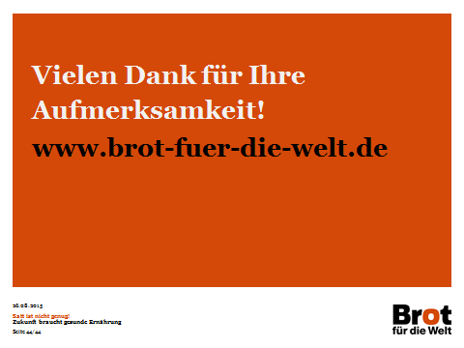

Mustervortrag: Satt ist nicht genug! – Zukunft braucht gesunde Ernährung

Herausgeber:
Brot für die Welt – Evangelischer Entwicklungsdienst
Evangelisches Werk für Diakonie und Entwicklung
Postfach 40 164
10061 Berlin
Telefon: +49 30 65211 1189
E-Mail: kontakt@brot-fuer-die-welt.de
Internet: www.brot-fuer-die-welt.de
Spendenkonto 500 500 500, Bank für Kirche und Diakonie, BLZ 1006 1006

Berlin, Juli 2014 (aktualisiert 26.08.2015)

